Министерство образования и науки Российской Федерации
Кумертауский филиал
федерального государственного
бюджетного образовательного учреждения
высшего образования
«Оренбургский государственный университет»
(Кумертауский филиал ОГУ)

Кафедра электроснабжения промышленных предприятий

С.В. Федоров

Методические указания для контрольной работы по дисциплине
«Электроника»

Уровень высшего образования
БАКАЛАВРИАТ
Направление подготовки
13.03.02 Электроэнергетика и электротехника
(код и наименование направления подготовки)
Электроснабжение
(наименование направленности (профиля) образовательной программы)
Тип образовательной программы
Программа академического бакалавриата

Квалификация
Бакалавр
Форма обучения
Заочная

Кумертау
2017
УДК
ББК
С

Федоров С.В.
С Методические указания для контрольной работы по дисциплине «Электроника» / С.В. Федоров; Кумертауский филиал ОГУ – Кумертау: Кумертауский филиал ОГУ, 2017. – 40 с.

Методические указания предназначены для контрольной работы по дисциплине «Электроника» для студентов направления подготовки 13.03.02 Электроэнергетика и электротехника заочной формы обучения.

Методические указания рассмотрены на заседании кафедры ЭПП
протокол № 7 от «2» марта 2017г.

Методические указания рекомендованы к изданию решением научно-методического совета Кумертауского филиала ОГУ, протокол № 1 ,
от «16» марта 2017г.

© Федоров С.В., 2017
© Кумертауский филиал ОГУ, 2017

Содержание

Введение
1 Контрольная работа №1
Задача № 1.1 Расчёт параметров линейных схем замещения транзистора
Задача № 1.2. Расчёт выпрямителя
2 Методика выполнение задач контрольной работы №1
2.1 Расчёт параметров схем замещения транзистора
2.2 Расчёт выпрямителя
2.3 Содержание контрольной работы № 1
3 Контрольная работа № 2
Задача № 2.1. Расчёт транзисторных усилительных каскадов
Задача № 2.2. Расчёт схемы на ОУ
4 Методика выполнения задач контрольной работы №2
4.1 Расчет транзисторного усилительного каскада
4.2 Расчет схемы на ОУ
4.3 Содержание контрольной работы № 2
Список литературы
ПРИЛОЖЕНИЕ А. ВАХ биполярных транзисторов
ПРИЛОЖЕНИЕ Б. ВАХ полевых транзисторов
ПРИЛОЖЕНИЕ В. Параметры транзисторов
ПРИЛОЖЕНИЕ Г. Матрица распределения по вариантам

Введение

Цель контрольной работы - закрепление теоретических разделов курса и приобретение навыков самостоятельного применения основных положений теории при решении конкретных задач. Правильное и четкое выполнение контрольной работы и ее защита являются хорошим подготовительным этапом перед дипломным проектированием.
Настоящие методические указания составлены для выполнения контрольной работы по дисциплине «Электроника». Методические указания включают в себя задание на контрольную работу, требования к содержанию пояснительной записки, требования к оформлению, а также все необходимые теоретические материалы для выполнения контрольной работы.
Пояснительная записка (ПЗ) контрольной работы должна включать:
- титульный лист;
- задание на контрольную работу;
- содержание (оглавление);
- основную часть контрольной работы;
- заключение;
- список литературы;
- приложения (при необходимости).
Первым листом документа является титульный лист, вторым - задание на контрольную работу. Эти листы выполняются на бланках установленного образца. Оформление контрольной работы следует выполнять в строгом соответствии с требованиями стандарта СТО 02069024.101-2010.
Методическое указание содержит задания для двух контрольных работ. Выбор конкретной работы производится на усмотрение преподавателя.

Варианты выбираются из таблицы 1 согласно матрице (Приложение Г).

Таблица 1

№ варианта | Варианты из задачи 1.1 | Варианты из задачи 1.2 | Варианты из задачи 2.1 | Варианты из задачи 2.2
1 | 0 | 0 | 0 | 0
2 | 0 | 1 | 0 | 1
3 | 0 | 2 | 0 | 2
4 | 1 | 3 | 1 | 3
5 | 1 | 4 | 1 | 4
6 | 1 | 5 | 1 | 5
7 | 2 | 6 | 2 | 6
8 | 2 | 7 | 2 | 7
9 | 2 | 8 | 2 | 8
10 | 3 | 9 | 3 | 9
11 | 3 | 0 | 3 | 0
12 | 3 | 1 | 3 | 1
13 | 4 | 2 | 4 | 2
14 | 4 | 3 | 4 | 3
15 | 4 | 4 | 4 | 4
16 | 5 | 5 | 5 | 5
17 | 5 | 6 | 5 | 6
18 | 5 | 7 | 5 | 7
19 | 6 | 8 | 6 | 8
20 | 6 | 9 | 6 | 9
21 | 6 | 0 | 6 | 0
22 | 7 | 1 | 7 | 1
23 | 7 | 2 | 7 | 2
24 | 7 | 3 | 7 | 3
25 | 8 | 4 | 8 | 4
26 | 8 | 5 | 8 | 5
27 | 8 | 6 | 8 | 6
28 | 9 | 7 | 9 | 7
29 | 9 | 8 | 9 | 8
30 | 9 | 9 | 9 | 9

1 Контрольная работа №1
Задача № 1.1 Расчёт параметров линейных схем замещения транзистора

1.1а. Используя статические выходные ВАХ биполярного транзистора, выделить область линейной работы биполярного транзистора. Выбрать рабочую точку транзистора по постоянному току (точка покоя) в середине этой области и определить h-параметры для схемы его включения с ОЭ. Рассчитать h-параметры для схем включения ОБ, ОК. Привести схему замещения биполярного транзистора в h-параметрах для СЗЧ и всех областей частот.
1.1б. На стоко-затворной ВАХ полевого транзистора выделить область насыщения тока стока (пентодная область). Выбрать рабочую точку транзистора по постоянному току (точка покоя) в середине этой области и определить параметры линейной схемы замещения. Привести линейную схему замещения полевого транзистора для СЗЧ и всех областей частот.
Варианты заданий приведены в табл. 1.1 и выбираются согласно последней цифре зачетной книжки.

Таблица 1.1 – Варианты заданий к задаче № 1.1

Номер варианта | Тип транзистора
Номер варианта | биполярного | полевого
0 | КТ315Г | КП303В
1 | КТ312А | КП302А
2 | КТ216А | КП103К
3 | КТ312Б | КП302Б
4 | КТ218 | КП103Л
5 | КТ315Б | КП303Г
6 | КТ602А | КП103М
7 | КТ315В | КП303Е
8 | ГТ335А | КП303А
9 | КТ312В | КП302В
Задача № 1.2. Расчёт выпрямителя

Рассчитать выпрямитель, обеспечивающий в нагрузке напряжение U₀ при токе I₀. Коэффициент пульсаций напряжения в нагрузке – не более К_{П} (%). Произвести обоснованный выбор схемы выпрямителя и её элементов. Конструктивный расчет трансформатора и дросселя фильтра не производить.
Построить внешнюю характеристику выпрямителя и нарисовать принципиальную схему спроектированного выпрямителя.
Варианты заданий приведены в табл. 1.2 и выбираются согласно последней цифре зачетной книжки.

Таблица 1.2 – Варианты заданий к задаче № 1.2

Номер варианта | U₀, В | I₀, А | К_{П}, %
0 | 24 | 3 | 1,5
1 | 15 | 4 | 0,4
2 | 8 | 6 | 1,0
3 | 10 | 4,5 | 0,8
4 | 36 | 1,5 | 1,2
5 | 40 | 2 | 1,4
6 | 80 | 0,7 | 2,1
7 | 9 | 7 | 0,6
8 | 48 | 1 | 0,5
9 | 12 | 5 | 1,8

2 Методика выполнение задач контрольной работы №1
2.1 Расчёт параметров схем замещения транзистора

Задача № 1.1 состоит из двух частей: расчёт h - параметров схемы замещения биполярного транзистора (задача № 1.1 а) и расчёт параметров схемы замещения полевого транзистора (задача № 1.1 б).
Теоретические соотношения и их выводы приведены в литературе [1 - 4]. Особенно следует выделить работы [3, 4], где наиболее полно представлены данные вопросы. В работе [5], помимо кратких теоретических сведений, приведены многочисленные примеры расчёта и применения параметров, а так же самих схем замещения.
На рисунках 2.1 и 2.2 приведены входная и выходная ВАХ биполярного транзистора с необходимыми построениями для решения задачи № 1.1 а. Рекомендуется следующая последовательность действий по расчёту h - параметров схемы замещения биполярного транзистора:
- из приложения А выбрать входную и выходную ВАХ заданного транзистора и на миллиметровке нарисовать их в масштабе 2: 1 или 3 : 1;
- из таблицы приложения В выбрать параметры заданного транзистора;
- на выходных ВАХ заданного транзистора выделить область его линейной работы;
- на оси напряжений выходной ВАХ отметить точку Е_{К};
- разделив пополам отрезок U _{К НАС} – Е_{К}, получим точку U _{К 0};
- из точки U _{К 0} восстановить перпендикуляр к оси напряжений и отметить его точки пересечения с ВАХ I_{Б0} (точка ж) и линией Р_{К ДОП} (точка е);
- отрезок е – ж делим пополам и получим положение точки покоя А (I_{Б0}, U_{К 0}, I _{К 0}) биполярного транзистора на выходной ВАХ;
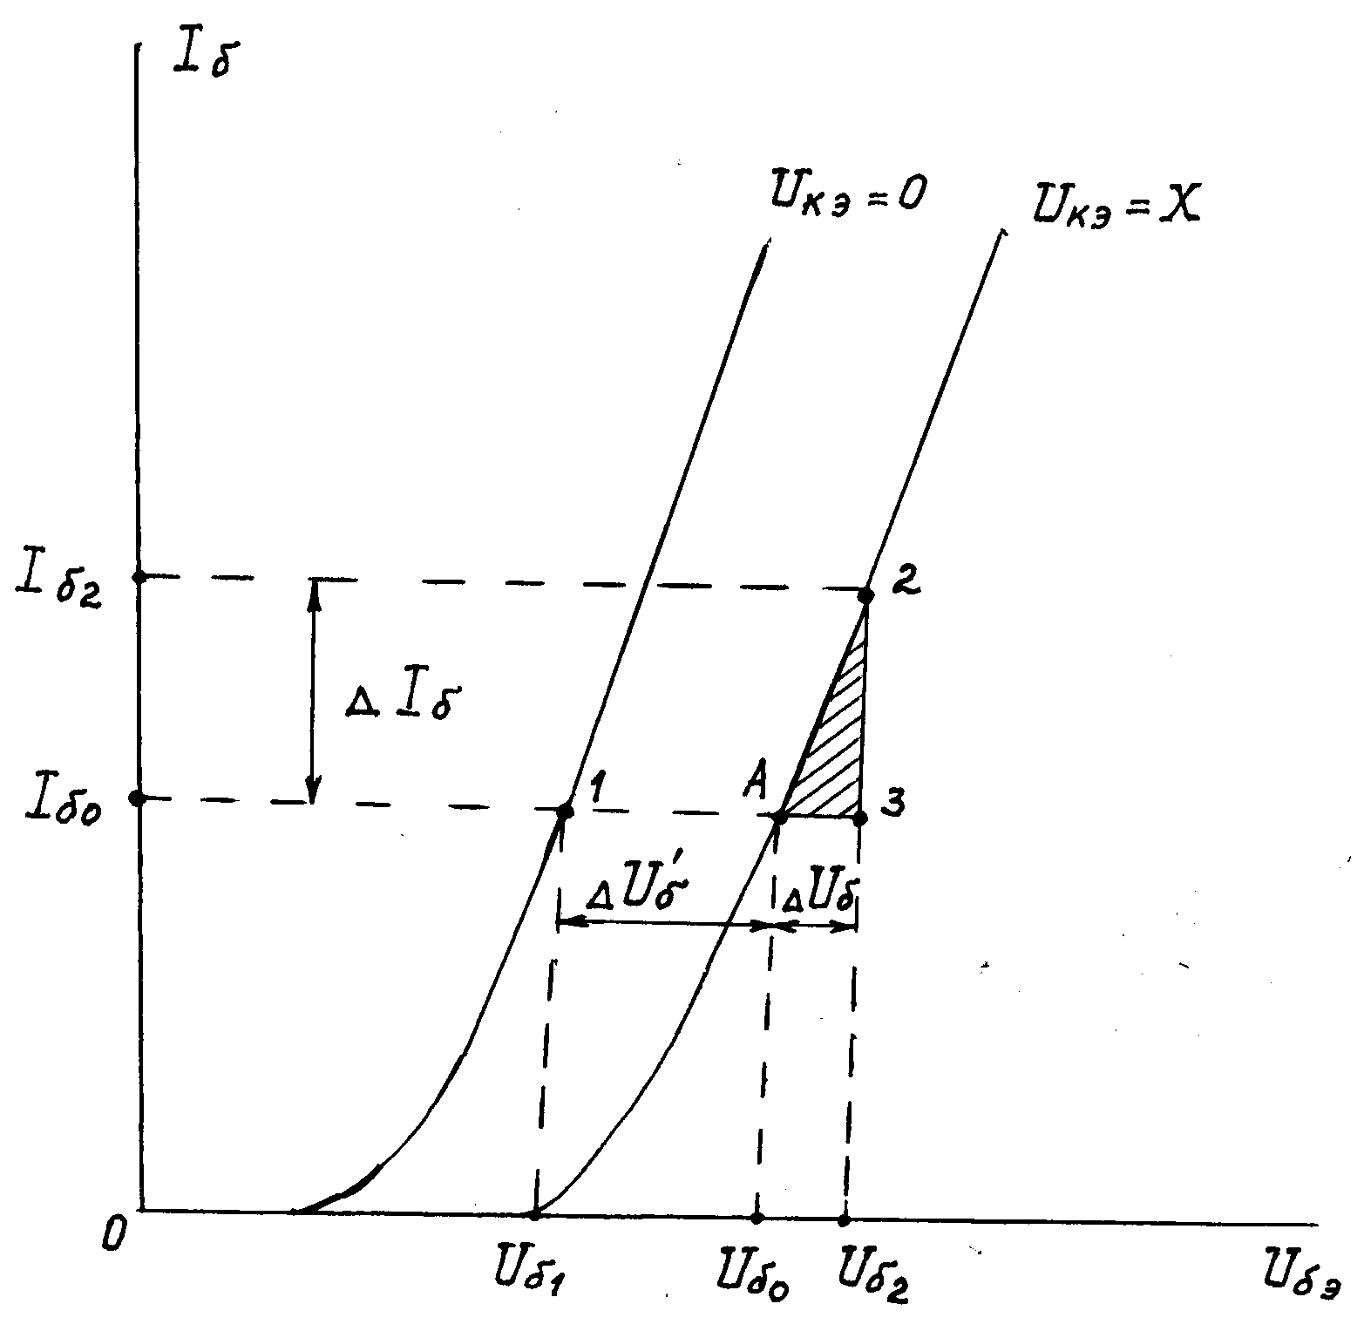

Рисунок 2.1 – Построения на входной ВАХ биполярного транзистора при расчёте h - параметров
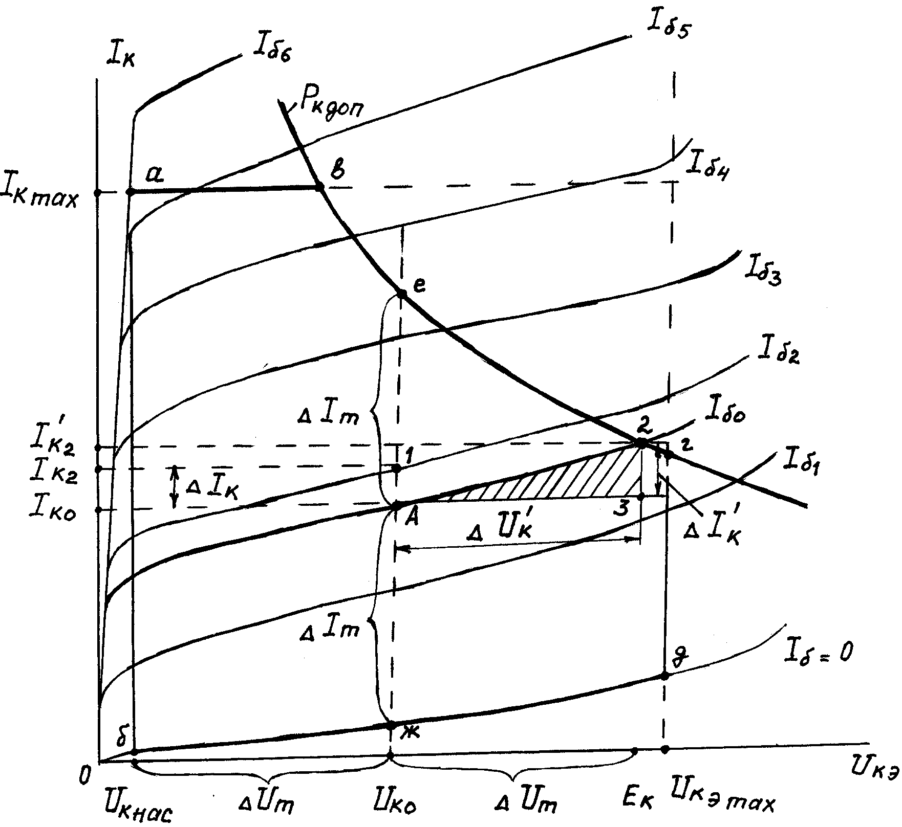

Рисунок 2.2 – Построения на выходной ВАХ биполярного транзистора при расчёте h – параметров

- переносим точку покоя А на входную ВАХ транзистора: из точки I_{Б0} проводим прямую параллельную оси напряжений до её пересечения с ВАХ Х (с этой ВАХ «сливаются» все другие, у которых величина напряжения U _{КЭ} > Х);
- проводим построения, в окрестности точки покоя А на входных и выходных ВАХ и записываем значения приращений: ΔI_{K} (I_{K2} - I_{K0}), ΔI_{Б} (I_{Б2} - I_{Б0}), ΔU_{K} (0 - U_{K0} = U_{K0}), ΔI_{K}¹ (I_{K2}¹ - I_{K0}), ΔU_{K}¹ (Е_{К} - U_{K0}), ΔU_{Б} (U_{Б2} – U_{Б0}), ΔU_{Б}¹ (U_{Б1} – U_{Б0});
- рассчитываем h – параметры для схемы включения транзистора с ОЭ;
- на основе полученных h – параметров с ОЭ, проводим расчёт h - параметров с ОК и ОБ.
Поясним ряд особенностей при выполнении отдельных шагов алгоритма расчёта h – параметров. При выделении области линейной работы транзистора и её середины необходимо провести ряд простейших расчётов:
- построение линии допустимой мощности рассеивания Р_{К ДОП} проводится по следующему соотношению:

Р_{К ДОП} = U_{KЭ} · I_{K},

где Р_{К ДОП} - значение максимальной (допустимой) мощности рассеивания на коллекторе транзистора.
Одной из величин - током коллектора I_{K} или напряжением U_{KЭ}, необходимо задаться и вычислить другую;
2) величина напряжения питания транзисторного каскада Е_{К} рассчитывается по формуле:

Е_{К} = (0,8 – 0,9) U_{KЭ MAX}

и выбирается из стандартного ряда, например, 5, 6, 9, 12, 15, 18, 24, 27, 30 и т.п.
Расчётные соотношения для h – параметров [2 - 4] :
- способ включения ОЭ

h_{11Э} = ΔU_{Б}/ ΔI_{Б} (Ом);
h_{12Э} = ΔU_{Б}¹/ U_{К0};
h_{21Э} = ΔI_{К}/ ΔI_{Б};
h_{22Э} = ΔI_{К}¹/ ΔU_{К}¹ (Сим),

- способ включения ОК

h_{11К} = h_{11Э} (Ом);
h_{12К} = 1;
h_{21К} = - (1 + h_{21Э});
h_{22К} = h_{22Э} (Сим),

- способ включения ОБ

h_{11Б} = h_{11Э} / (1 + h_{21Э}) (Ом);
h_{12Б} = (Δh_{Э} - h_{21Э}) / (1 + h_{21Э});
h_{21Б} = - (h_{21Э} / (1 + h_{21Э}));
h_{22Б} = h_{22Э} / (1 + h_{21Э}) (Сим),

где Δh_{Э} = h_{11Э} h_{22Э} – h_{12Э} h_{21Э}, а знак минус обозначает противоположное направление тока I₂ (рисунок 2.3а).

На рисунке 2.3 а дана схема замещения биполярного транзистора в области СЗЧ (средних звуковых частот, в которой действием реактивных элементов можно пренебречь) для любого из его способов включения. Способ включения транзистора «проявляется» в виде индекса (Э – общий эмиттер, К – общий коллектор или Б – общая база) у h – параметра (например, h_{11Э} и т.п.) и заменой переменных составляющих токов и напряжений на конкретные переменные (например, U_{БЭ}, I_{Б} и т.п.). Влияние частоты входного сигнала на работу транзистора отражается путём введения в его схему замещения межэлектродных ёмкостей, величины которых приведены в справочнике [12]. Такая схема замещения
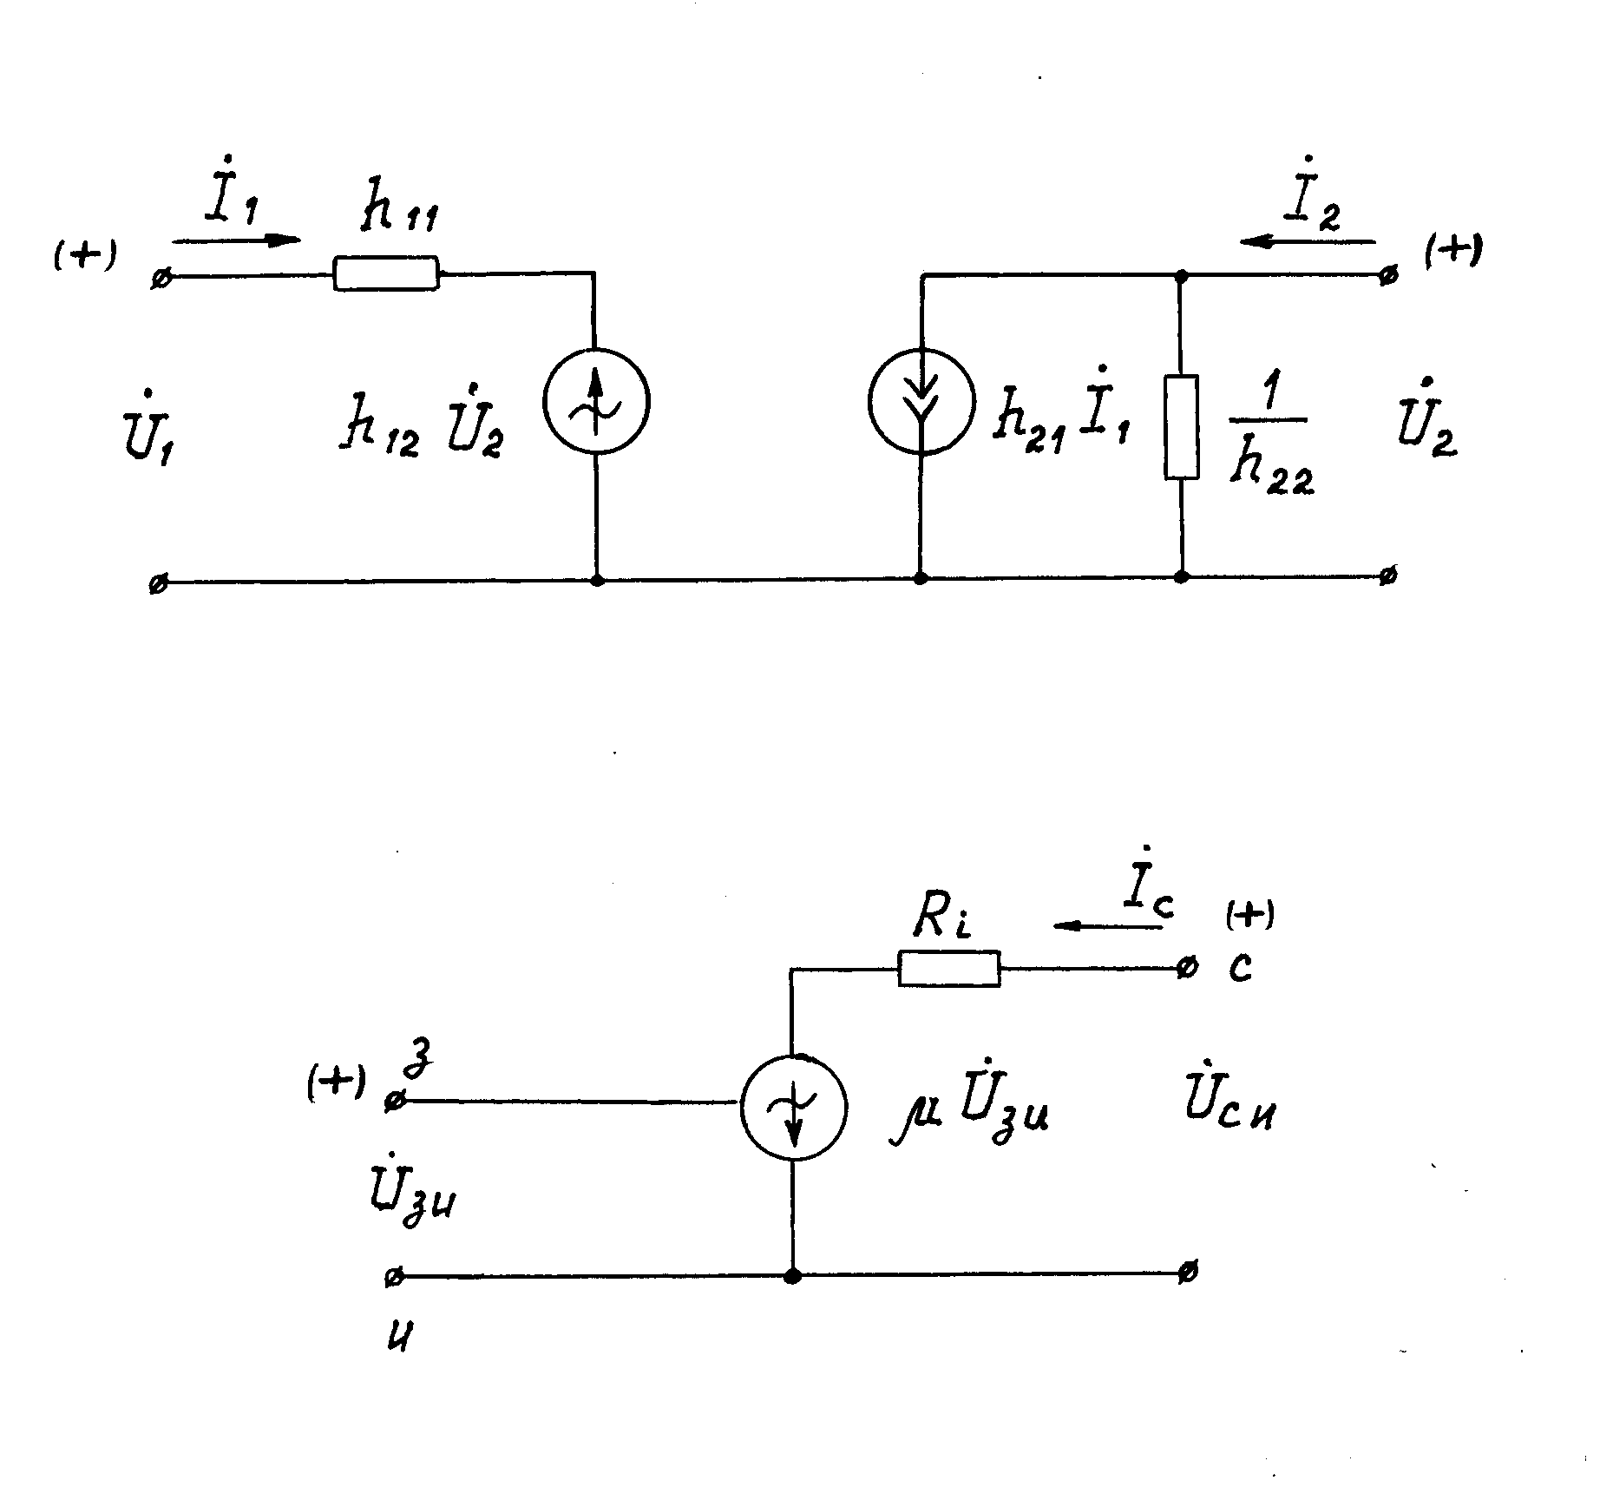
(а)
(б)
Рисунок 2.3 – Схемы замещения биполярного (а) и полевого (б) транзисторов в области СЗЧ
справедлива не только для СЗЧ, но и для НЗЧ (низкие звуковые частоты) и ВЗЧ (верхние звуковые частоты).
Задачу № 1.1б решают, используя стоко – затворную ВАХ полевого транзистора (рисунок 2.4). Отметим, что действия (алгоритм) по выделению пентодной области полевого транзистора и выбору его точки покоя практически идентичны действиям для биполярного транзистора. Отличия в обозначениях параметров и названиях областей работы транзистора. Так пентодная область ограничена: слева – границей омической области (линия 0 – 5¹ – 4¹ – 3¹ – 2¹ – 1¹ – 0¹), справа - перпендикуляром в точке U_{СИ MAX}, сверху – ВАХ U_{ЗИ} и линией Р_{СДОП} (точки а, б), снизу – ось напряжения U_{СИ}. Кроме того, схема замещения полевого транзистора (рисунок 2.3б) намного проще биполярного (в литературе, биполярный транзистор называют существенно нелинейным элементом!), не зависит от способа его включения и требует только двух параметров: внутреннего сопротивления Ri (в кОм) и коэффициента передачи по напряжению μ = S · Ri, где S - крутизна стоко – затворной ВАХ в районе точки покоя А (в мА/В).
Расчёт параметров схемы замещения полевого транзистора проводим, используя следующие соотношения:

Ri = ΔU_{C}¹ / ΔI_{С}¹;

S = ΔI_{C} / ΔU_{ЗИ},

где ΔU_{ЗИ} = U_{ЗИ2} - U_{З0} .

2.2 Расчёт выпрямителя

Задача № 1.2 предполагает расчёт наиболее часто применяемых на практике схем: двухполупериодного выпрямителя со средней точкой (рисунок 2.5а) и мостового выпрямителя (рисунок 2.5б). Для сглаживания пульсаций напряжения на нагрузке R_{Н} рекомендуется применять фильтры (рисунок 2.6). Первая
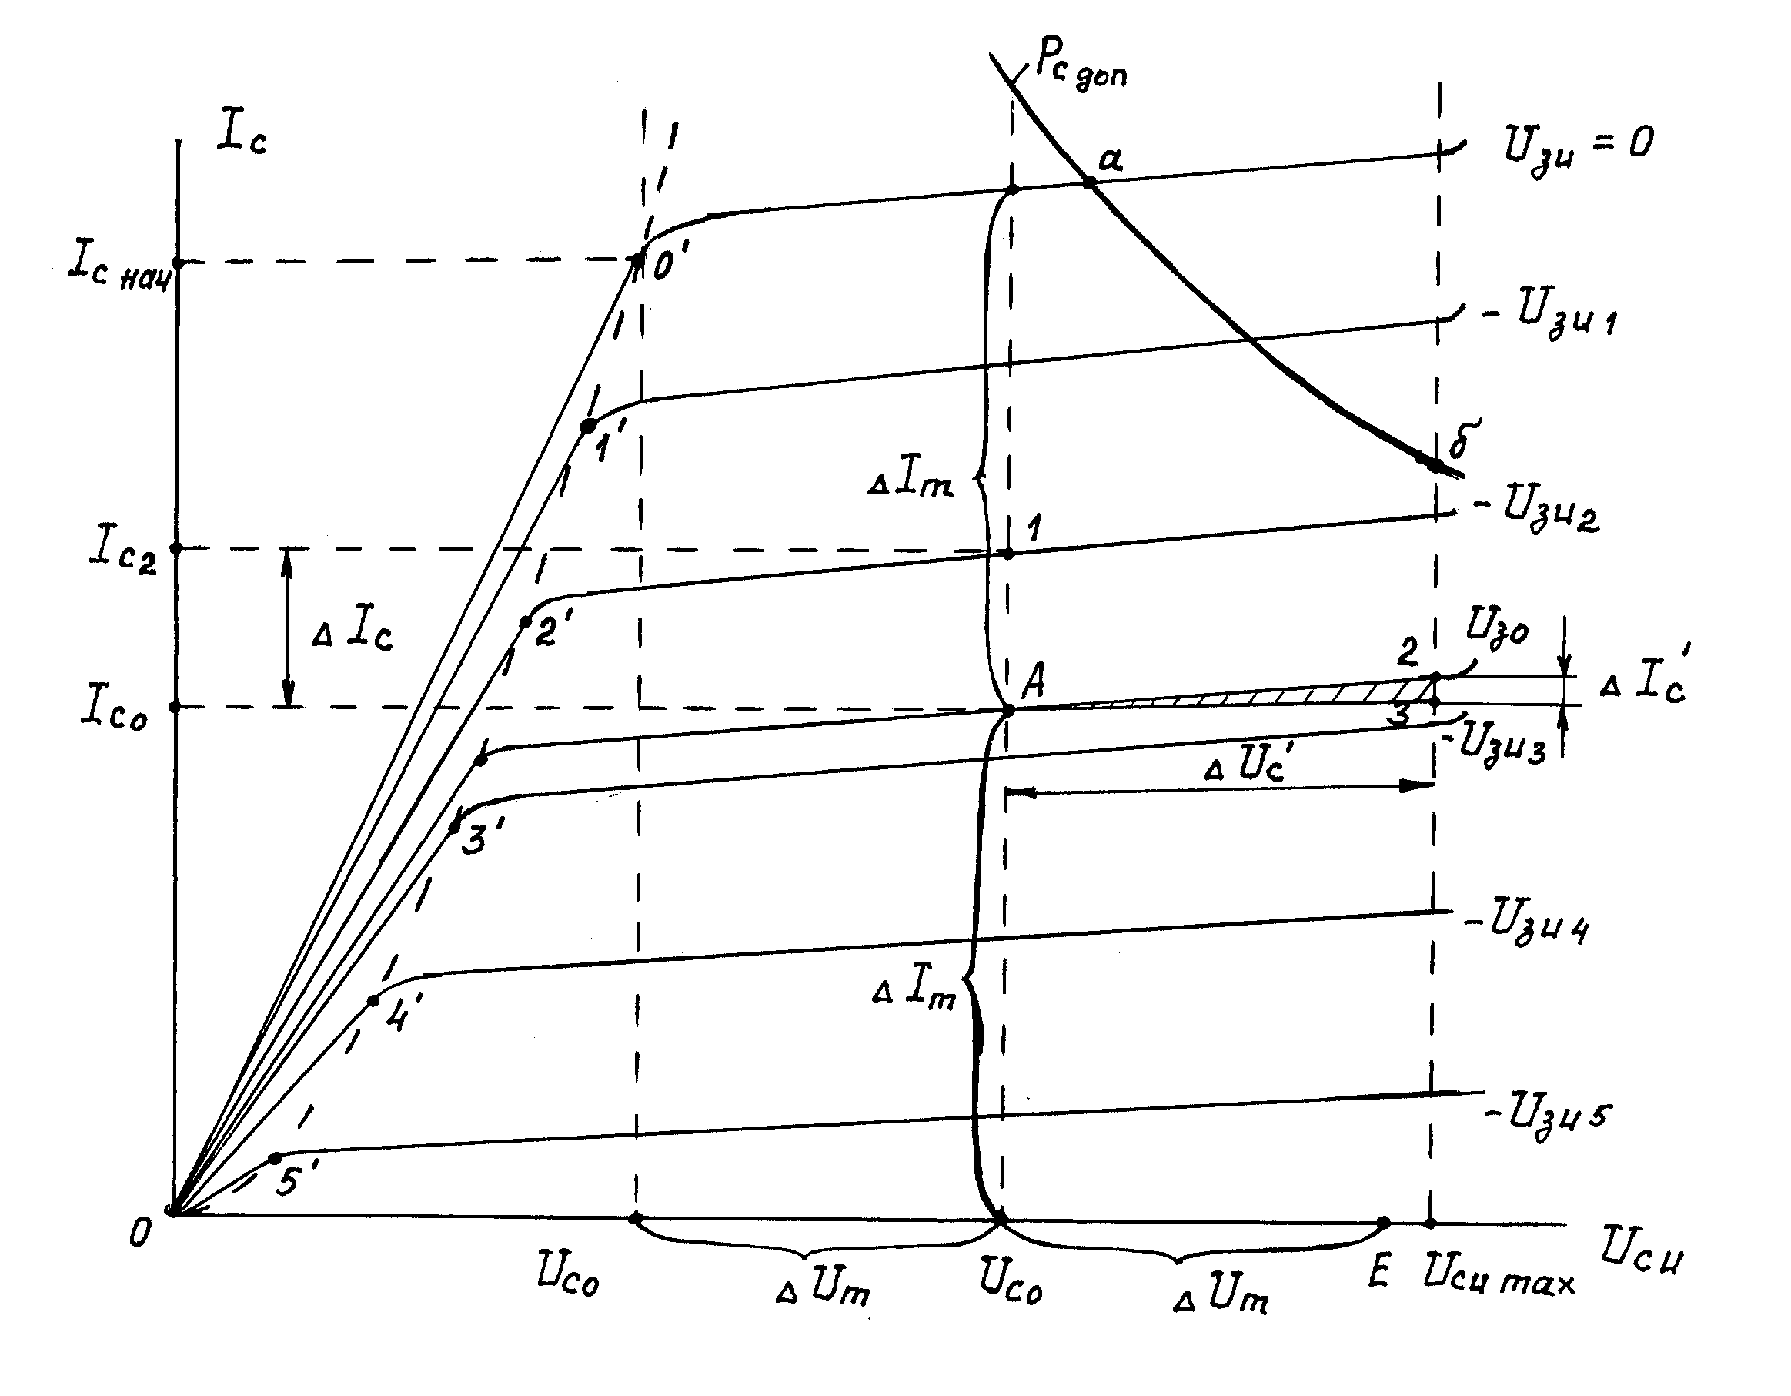

Рисунок 2.4 – Построения на стоко - затворной ВАХ полевого транзистора при расчёте параметров Ri и S
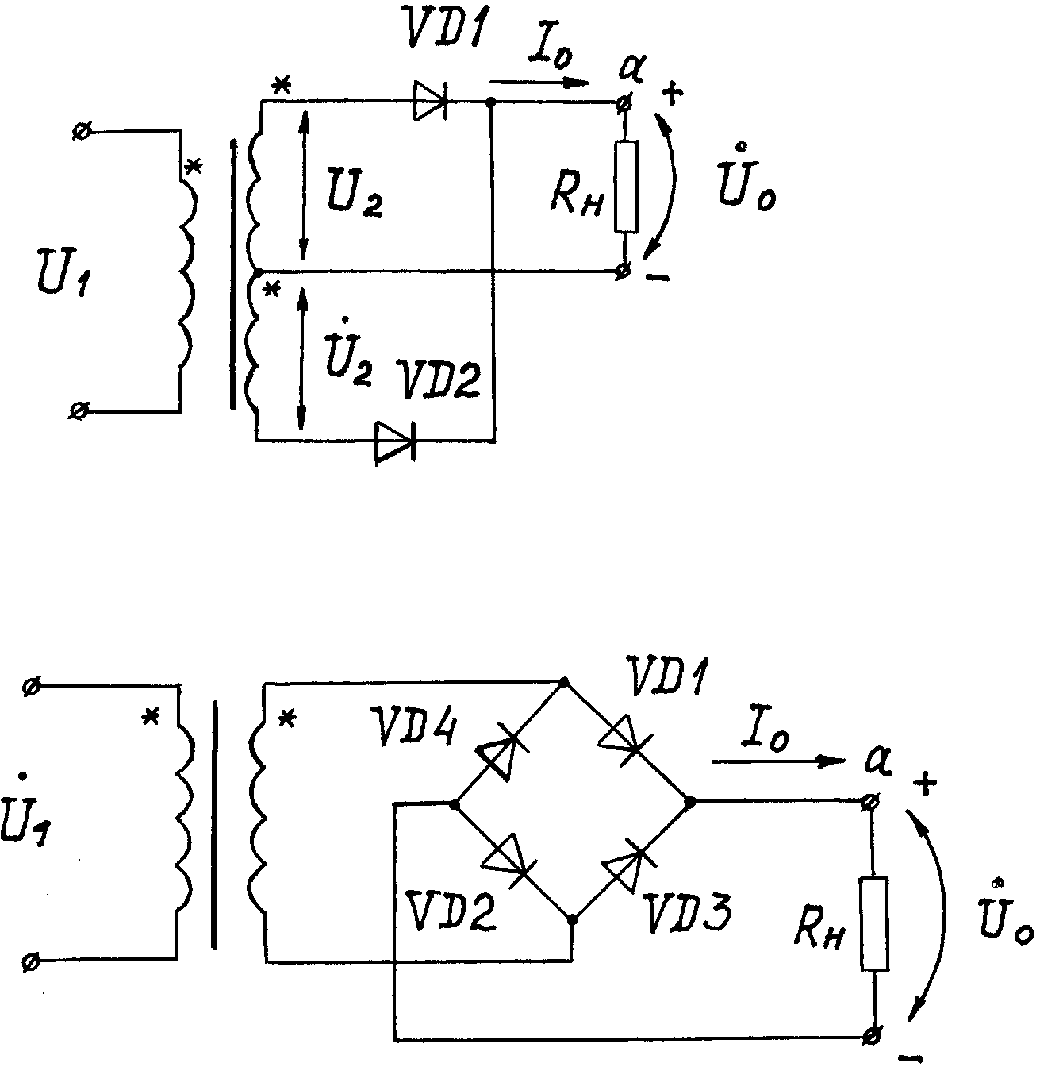
(а)
(б)
(б)
(а)

Рисунок 2.5 – Схемы двухполупериодного со средней точкой (а) и мостового (б) выпрямителя
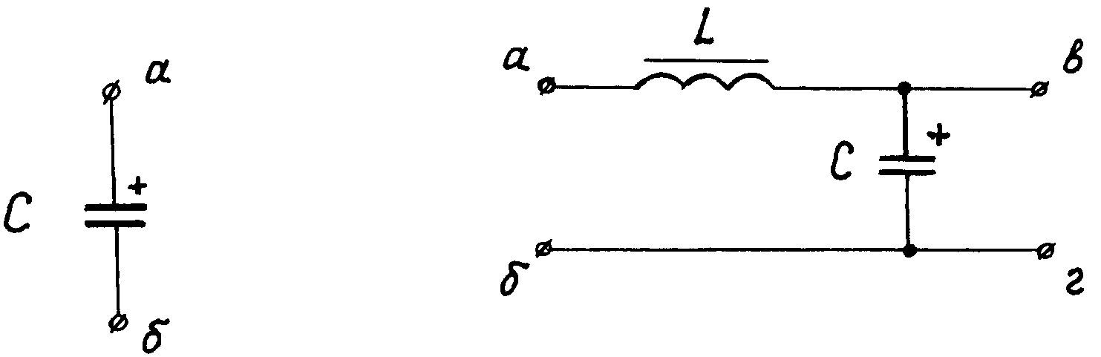

Рисунок 2.6 – Cхемы С (а) и LC (б) фильтра
ступень фильтрации – С – фильтр (рисунок 2.6а), который уменьшает значение коэффициента К_{П} напряжения в точках а, б до (5 – 10)%, а вторая ступень – LC – фильтр, доводит значение коэффициента К_{П} до требуемой величины (к точкам в, г подключают сопротивление нагрузки R_{Н}).
Расчёт выбранной схемы выпрямителя проводим на RC реакцию нагрузки, используя методику литературы [6, 7]. Особенно рекомендуем работу [6], в которой даны многочисленные примеры расчёта подобных схем выпрямителей, а также имеются необходимые для выбора элементов схемы справочные данные. Кратко методика расчёта изложена на страницах 64 и 65 работы [6].

2.3 Содержание контрольной работы № 1

В ходе решения контрольной работы № 1 необходимо придерживаться следующего содержания:
1. Задача № 1.1:
- задание;
- краткое изложение теоретических сведений о схеме замещения (способы включения транзистора, аналитические соотношения для параметров схемы замещения и их физический смысл);
- перечислить области работы транзистора, и в каких электронных устройствах они используются;
- входная, выходная (стоко - затворная) ВАХ транзистора с необходимыми построениями;
- расчётные соотношения для параметров схем замещения и их величины (не забывайте о размерности параметров!);
- рисунки схем замещения в СЗЧ и любой области частот (привести величины межэлектродных ёмкостей).
2. Задача № 1.2:
- задание;
- краткое описание области применения, обоснование выбора типа схемы выпрямителя и принципа её работы (с необходимыми осциллограммами, показывающими влияние RC реакции нагрузки);
- рисунок схемы выпрямителя (с С – фильтром и LC - фильтром) до расчёта его элементов;
- расчётные соотношения для токов, напряжений и т.п., их величины (не забывайте об их размерности!);
- обоснованный выбор элементов схемы выпрямителя: диодов, ёмкостей, трансформатора и дросселя (с обязательной ссылкой на справочники);
- внешняя характеристика выпрямителя (расчёты, рисунок и смысл данной характеристики);
- рисунок схемы выпрямителя после расчёта его элементов (под рисунком указать типы, номиналы элементов схемы, а также типы трансформатора и дросселя).

3 Контрольная работа № 2
Задача № 2.1. Расчёт транзисторных усилительных каскадов

Рассчитать усилительные каскады на биполярном и полевом транзисторе, в соответствии с вариантом задания (табл. 3.1). Тип биполярного и полевого транзистора для этих усилительных каскадов, а так же их рабочие точки по постоянному току взять из задачи № 1.1 (табл. 1.1). Критерием расчета каскадов является получение максимальной мощности на сопротивлении R_{H} при заданных нелинейных искажениях γ. Для всех вариантов заданий принять коэффициенты частотных искажений равными: M_{Н} = М_{В} = 1,2.
Варианты заданий выбираются по табл. 3.1 согласно последней цифре номера зачетной книжки.

Таблица 3.1 – Варианты заданий задачи № 2.1

Номер варианта | Тип каскада |  | R_{H}, кОм | S | γ, % | f_{H}, Гц | f_{В}, кГц
Номер варианта | Биполярный | полевой
0 | ОЭ | ОИ | 3,5 | 3,5 | 1,5 | 55 | 10,5
1 | ОЭ | ОИ | 2,0 | 3,2 | 1,3 | 70 | 12
2 | ОБ | ОИ | 1,5 | 3,8 | 1,6 | 65 | 11,5
3 | ОБ | ОИ | 1,8 | 4,5 | 1,4 | 50 | 16,5
4 | ОК | ОИ | 1,0 | 4,2 | 2,1 | 75 | 13,5
5 | ОБ | ОС | 4,0 | 4 | 1,7 | 60 | 15,5
6 | ОЭ | ОС | 2,5 | 4,6 | 1,2 | 80 | 12,5
7 | ОЭ | ОС | 1,2 | 5,0 | 1,1 | 45 | 17
8 | ОК | ОС | 0,8 | 5,5 | 1,8 | 85 | 18
9 | ОК | ОС | 0,5 | 4,8 | 1,9 | 90 | 20
Задача № 2.2. Расчёт схемы на ОУ

Рассчитать схему на ОУ, реализующую заданную функцию. Выбрать тип ОУ и резисторов при заданных величинах допустимой погрешности δ_{ДОП}, сопротивлении нагрузки R_{H} , максимальной амплитуде выходного сигнала U_{ВЫХ MAX} = ± 10,24 В и пределах изменения температуры внешней среды от + 5°С до + 45°С.
Варианты заданий выбираются по табл. 3.2 согласно последней цифре номера зачетной книжки.

Таблица 3.2 – Варианты заданий задачи № 2.2

Номер  варианта | Функция схемы  U_{ВЫХ} = | R_{H},  кОм | δ_{ДОП},  %
0 | - (2 U₁ + 2 U₂ + U₃) | 5,0 | 1,0
1 | 4 U₁ + U₂ + 4 U₃ | 6,0 | 1,3
2 | - (5 U₁ + 3 U₂ + 2 U₃) | 7,5 | 1,5
3 | U₁ + 4 U₂ + 6 U₃ | 8,5 | 1,8
4 | - (3 U₁ + 2 U₂ + 3 U₃) | 10,0 | 0,6
5 | 6 U₁ + 5 U₂ + U₃ | 5,5 | 1,2
6 | 8 (U₁ - U₂) | 4,5 | 0,9
7 | 5 U₁ + 6 U₂ + 3 U₃ | 6,5 | 0,8
8 | 7 U₁ - 2 U₂ | 9,5 | 1,4
9 | 9 U₁ - 5 U₂ | 12,5 | 0,7
4 Методика выполнения задач контрольной работы №2
4.1 Расчет транзисторного усилительного каскада

На рисунках 4.1 – 4.3 приведены схемы усилительных каскадов на биполярных транзисторах, а на рисунках 4.4 и 4.5 – схемы усилительных каскадов на полевых транзисторах. Данные схемы рекомендуются к расчёту при решении задачи № 2.1. Расчёт усилительных каскадов данной задачи значительно облегчается тем, что рабочие точки транзисторов по постоянному току выбраны, найдены h - параметры в этой точке в задаче № 1.1.
Методика расчёта усилительных каскадов на транзисторах дана в работах [1, 2, 4, 8, 9]. Особенно рекомендуем работы [2, 8, 9].
Задача № 2.1 может быть разбита на две части:
- расчёт каскада по постоянному току;
- расчёт каскада по переменному току.
В ходе расчётов по постоянному току определяются типы и номиналы резисторов каскада. Расчёт по постоянному току завершается определением величины коэффициента температурной нестабильности S, а также проверкой критерия правильности проведенных расчётов:

(R1 || R2) ≥ (5 … 10) h_{11Э},

где символ || означает параллельное соединение резисторов.

В том случае, если после ряда итераций, при расчёте по постоянному току, не удаётся уменьшить величину коэффициента S, рекомендуется заменить резистор R2 термистором. Методика выбора термистора дана на странице 18 работы [13].
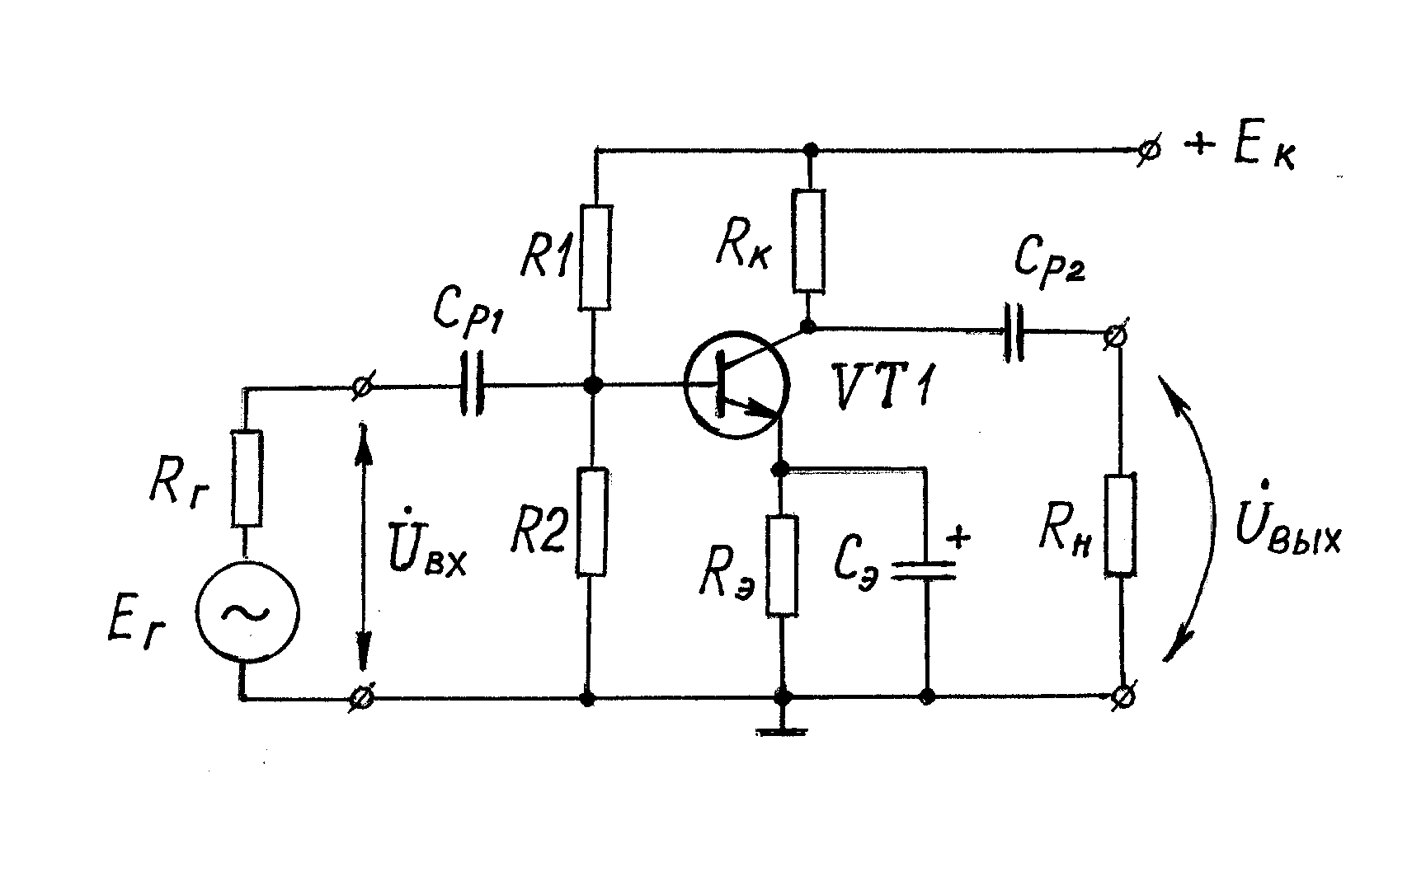
Рисунок 4.1 – Схема усилительного каскада с ОЭ
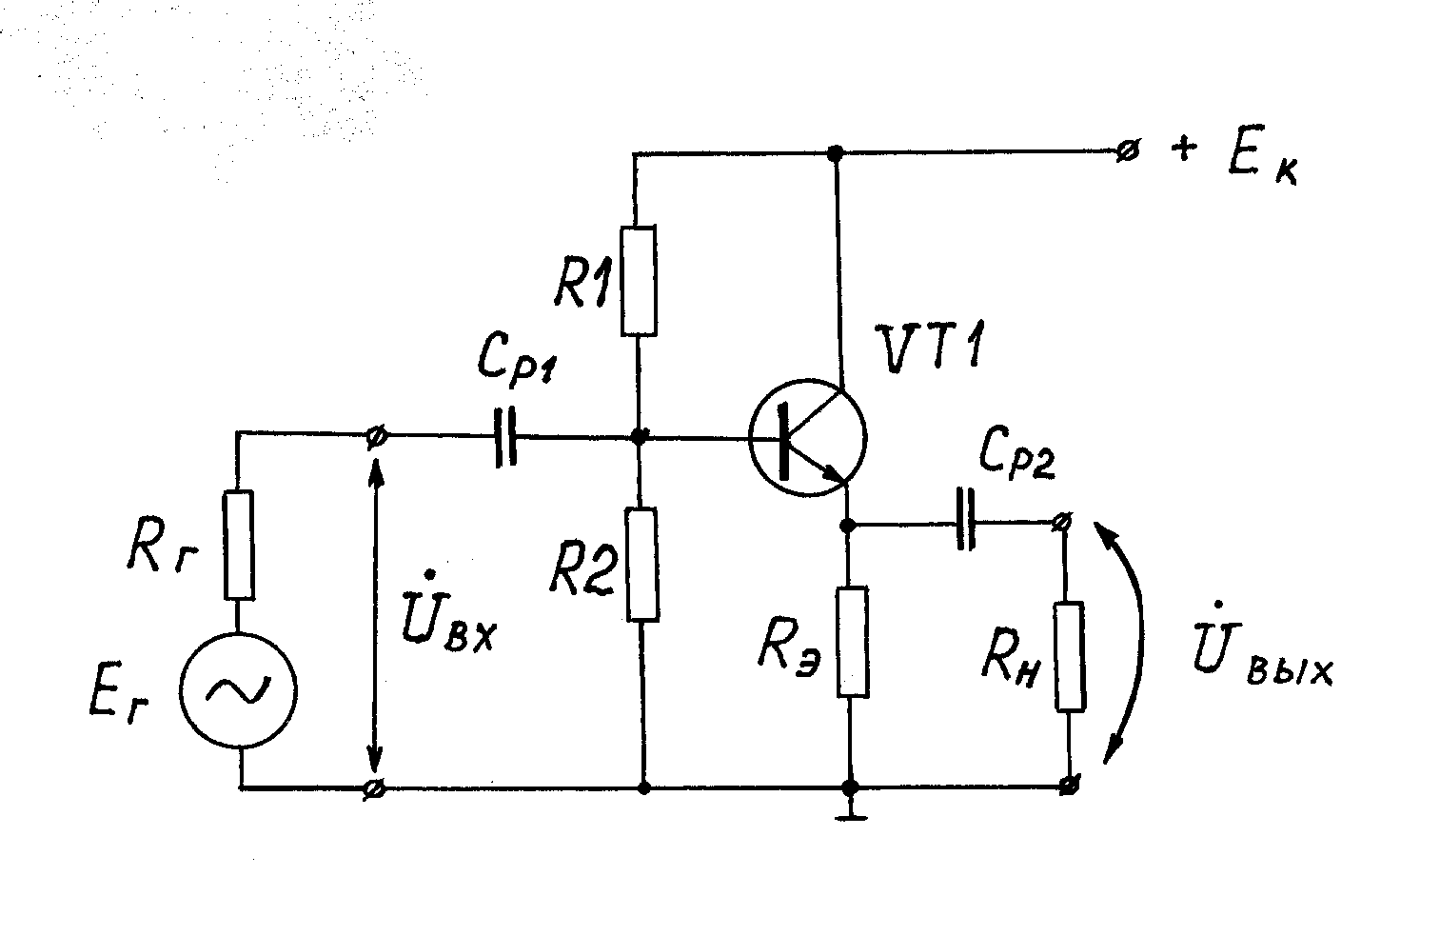
Рисунок 4.2 – Схема усилительного каскада с ОК
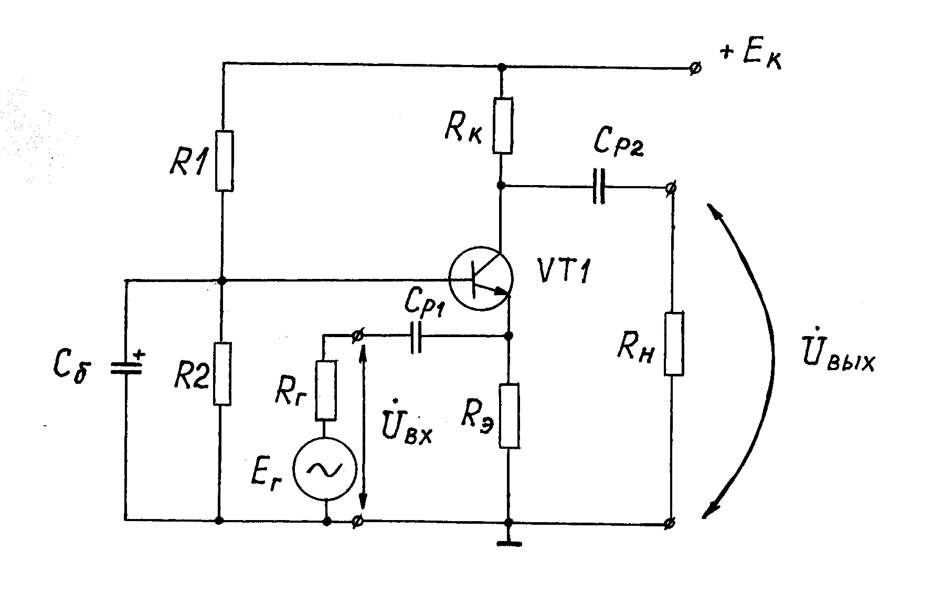
Рисунок 4.3 – Схема усилительного каскада с ОБ
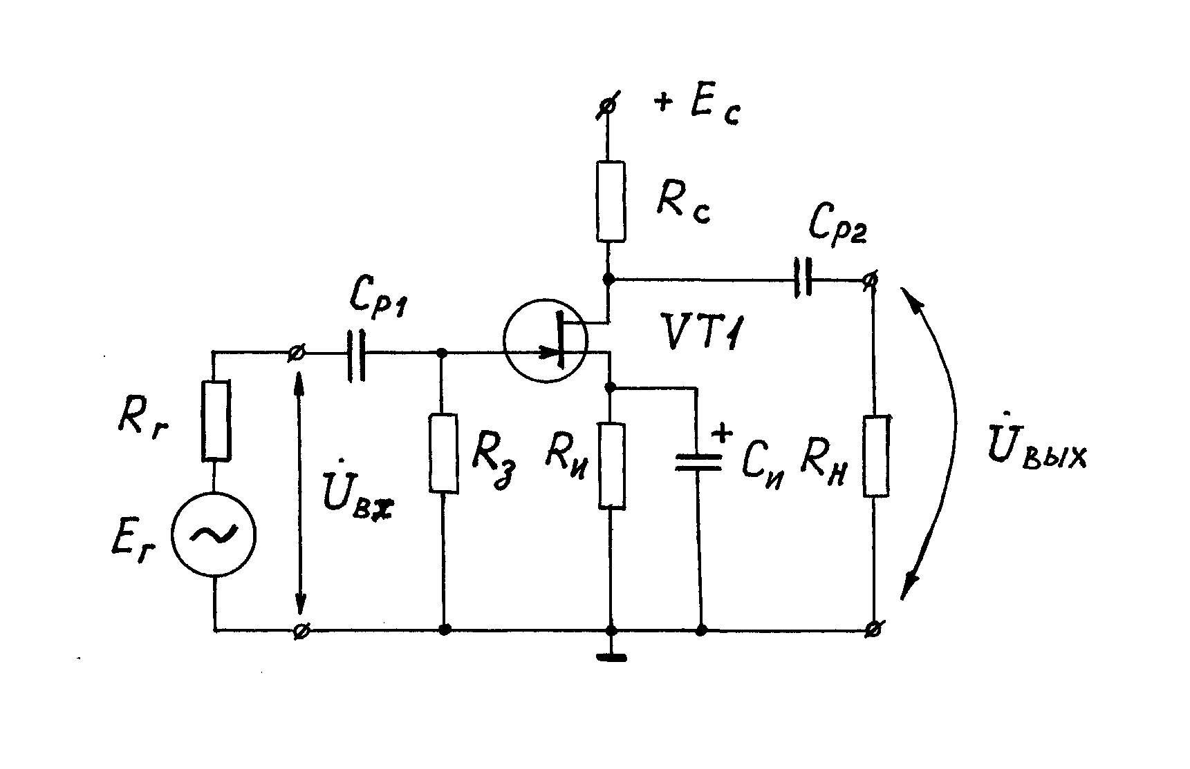
Рисунок 4.4 – Схема усилительного каскада с ОИ
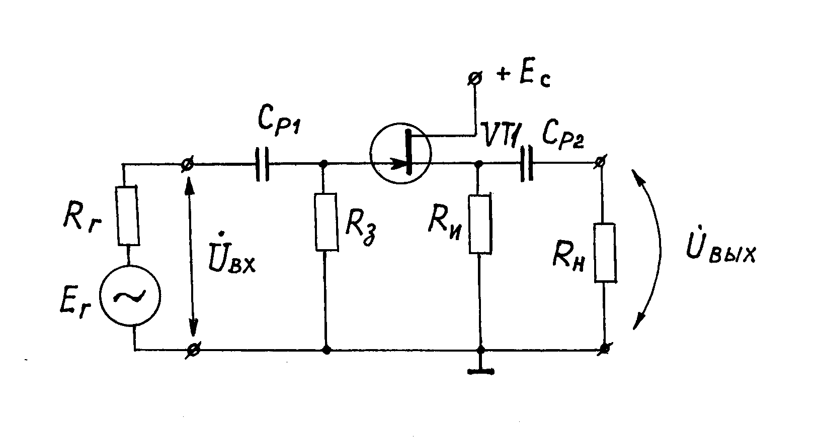
Рисунок 4.5 – Схема усилительного каскада с ОС
Расчёт каскада по переменному току проводится в области СЗЧ. Используя схему замещения каскада в области СЗЧ, рассчитываем его коэффициенты передачи: по напряжению K_{U}, току K_{I} и мощности K_{P} = K_{U} K_{I}, а также входное R_{ВХ} и выходное R_{ВЫХ} сопротивление каскада.
Задаваясь величиной сопротивления источника входного сигнала R_{Г} = (2 … 3) R_{ВХ}, по методу пяти ординат проводим расчёт нелинейных искажений каскада γ. Данный расчёт повторяем до тех пор, пока не получим нелинейные искажения каскада на уровне заданных. Рекомендуется начать расчёт для максимального значения амплитуды входного сигнала Е_{Г}, а затем, уменьшая данную амплитуду, получить заданные нелинейные искажения каскада γ. Максимальная амплитуда сигнала Е_{Г MAX}, также как и амплитуды токов коллектора (стока) выбираются по сквозной динамической характеристике каскада: I_{K} = I_{K}(E_{Г}) – для каскада на биполярном транзисторе, либо I_{С} = I_{С}(E_{Г}) – для каскада на полевом транзисторе. Сквозную динамическую характеристику I_{K} = I_{K}(E_{Г}) каскада на биполярном транзисторе строим в соответствии с формулами:

I_{K} = I_{K} (I_{Б}); - выходная ВАХ (по точкам нагрузочной прямой)
Е_{Г} = I_{Б} R_{Г} + U_{БЭ} (1 + R_{Г} / R),

где R = R1 || R2 – для каскада с ОЭ и ОК либо R = R_{Э} – для каскада с ОБ.

Заметим, что пять ординат тока (I_{MAX}, I₁, I₀, I₂, I_{MIN}) мы получаем относительно рабочей точки каскада по постоянному току, отложив на оси напряжений (ось абсцисс) влево и вправо по два отрезка величиной 0,5 Е_{Г MAX}. Например, смотри рисунок 1.13 работы [13].
Расчёт нелинейных искажений усилительного каскада на полевом транзисторе проще, чем для каскада на биполярном транзисторе (ввиду огромного входного сопротивления полевого транзистора). Сквозную динамическую характеристику I_{С} = I_{С}(E_{Г}) каскада на полевом транзисторе строим в соответствии с формулами:

I_{С} = I_{С} (U_{ЗИ}); - выходная ВАХ (по точкам нагрузочной прямой)
Е_{Г} = U_{ЗИ}.

Расчёт каскада по переменному току заканчиваем выбором конденсаторов: блокирующих (С_{Б}, С_{Э} либо С_{И}) и разделительных (С_{Р1}, С_{Р2}). Величины конденсаторов рассчитываем для области НЗЧ (f_{Н}). Причём, блокирующие конденсаторы рассчитываются таким образом, чтобы их сопротивление было в 10 раз ниже, чем у соответствующего блокируемого резистора. Тогда их влиянием на величину коэффициента частотных искажений М_{Н} можно пренебречь, а данный коэффициент «распределить» поровну между разделительными конденсаторами С_{Р1}, С_{Р2}: М_{Н1} = М_{Н2} = 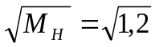.
Выбор типа и параметров резисторов и ёмкостей рекомендуем проводить в соответствии с методикой работы [14] (страница 16).

4.2 Расчет схемы на ОУ

В задаче № 2.2 необходимо рассчитать одну из трёх схем на ОУ:
- инвертирующий сумматор (рисунок 4.6);
- не инвертирующий сумматор (рисунок 4.7);
- вычитающее устройство (рисунок 4.8).
Причём, для варианта 6 (таблица 3.2) схема вычитающего устройства упрощается до вида, изображённого на рисунке 4.9 (вычитатель).
Расчётные соотношения и теоретические сведения изложены в работах [1, 10, 11]. Рекомендуется при проведении расчётов применять работу [11], где даны не только теоретические сведения, но и примеры расчётов схем на ОУ.

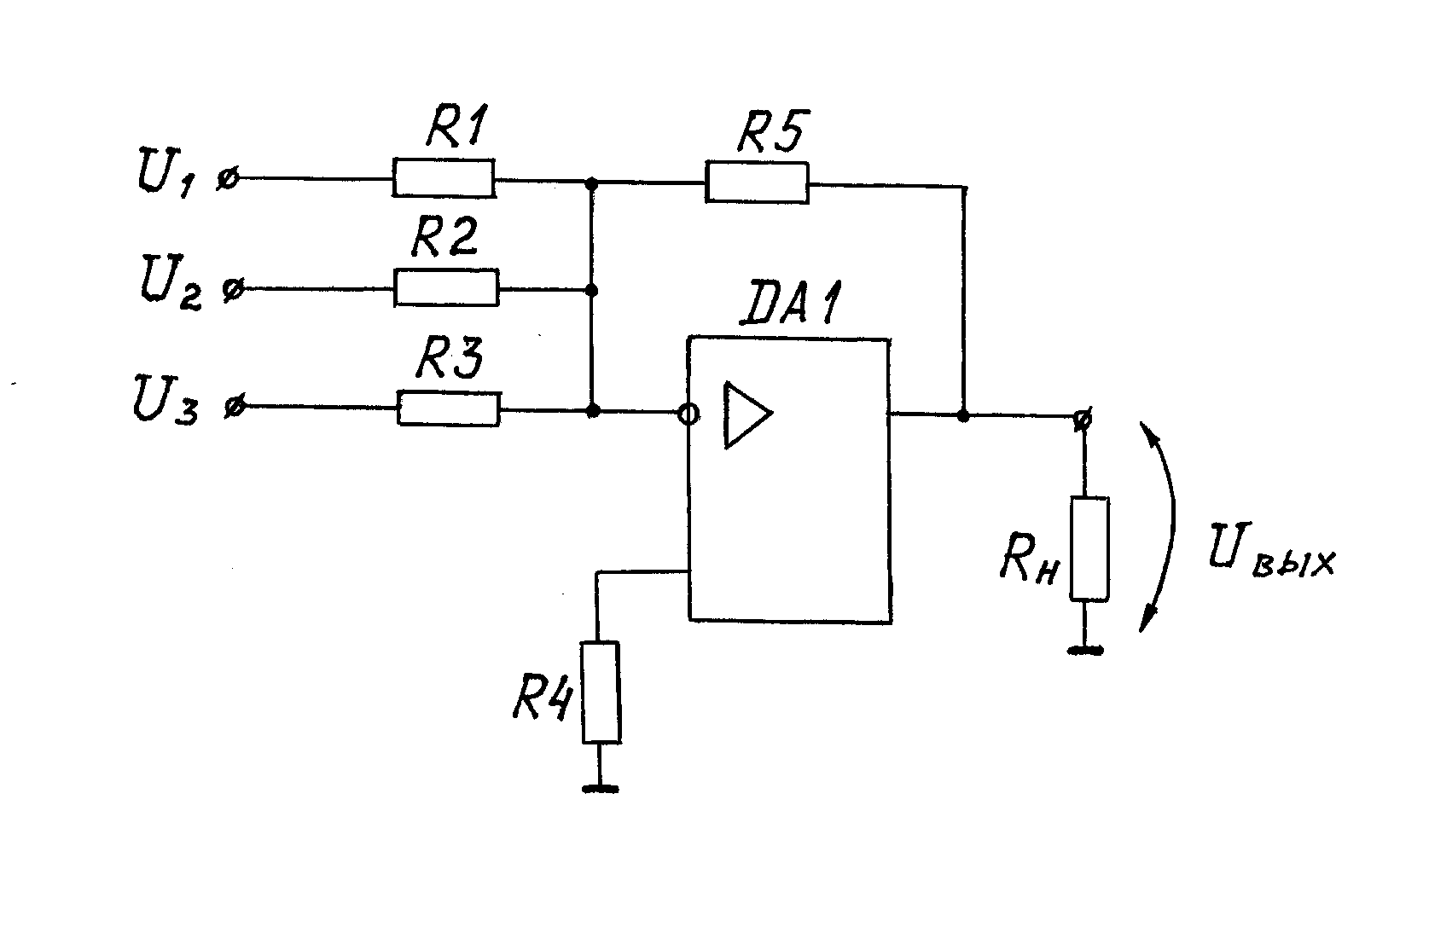
Рисунок 4.6 – Схема инвертирующего сумматора на ОУ

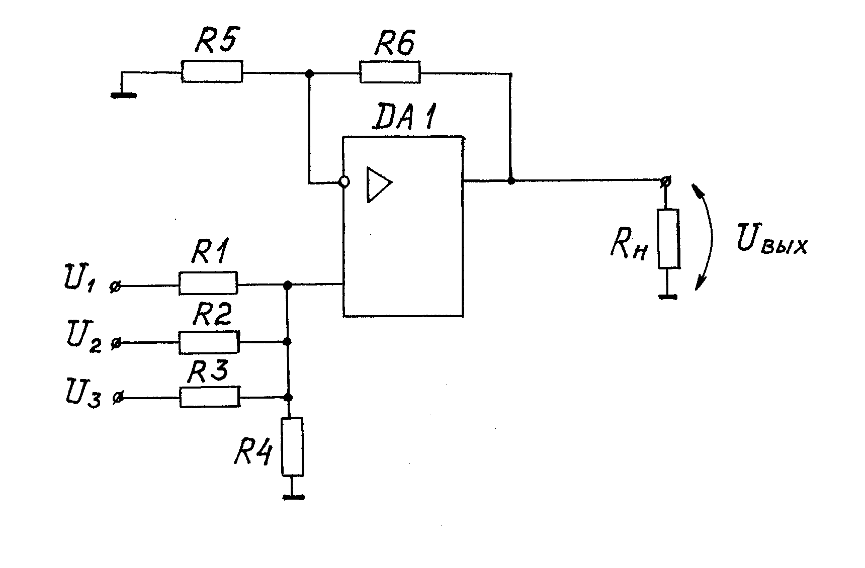
Рисунок 4.7 – Схема неинвертирующего сумматора на ОУ
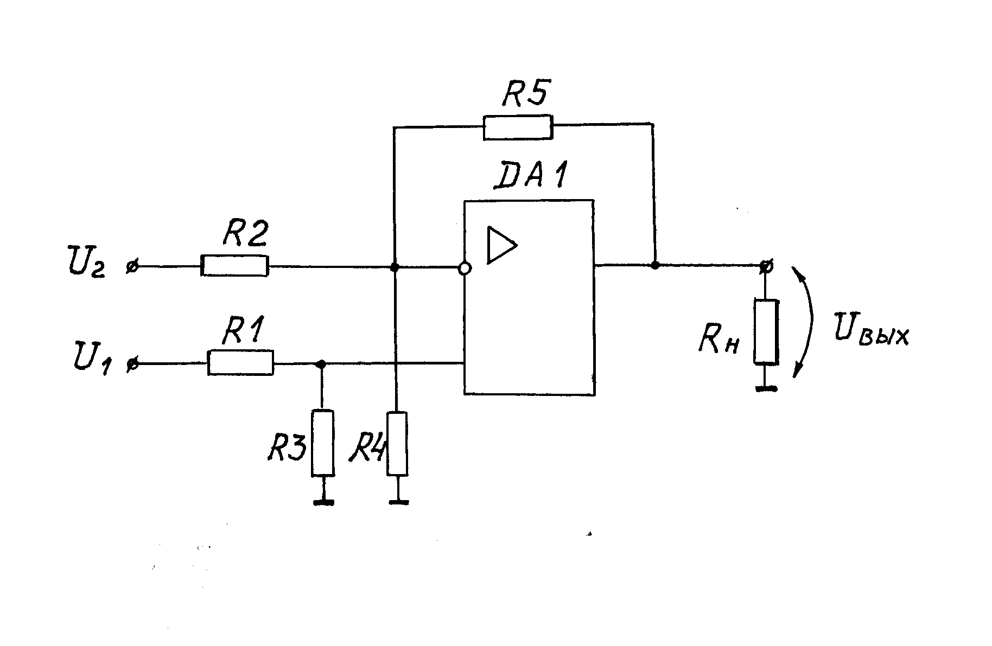
Рисунок 4.8 – Схема вычитающего устройства на ОУ

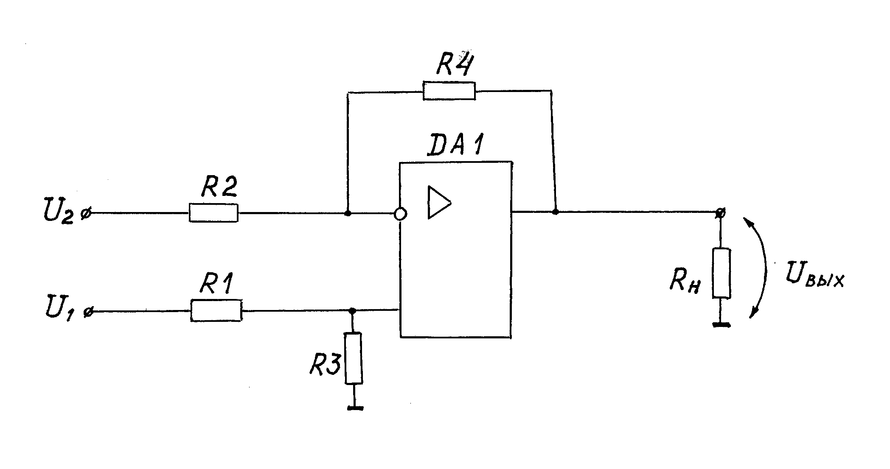
Рисунок 4.9 – Схема вычитателя на ОУ
4.3 Содержание контрольной работы № 2

В ходе решения контрольной работы № 2 необходимо придерживаться следующего содержания:
1. Задача № 2.1 разделяется на две части в соответствии со схемой усилительного каскада и в каждой части необходимо привести:
- задание;
- краткое изложение теоретических сведений об усилительном каскаде (почему каскад получил такое название, назначение каждого из элементов каскада, принцип работы каскада);
- перечислить особенности каскада, и область его применения;
- затем провести отдельно расчёт по постоянному и переменному току;
- входная, выходная (стоко - затворная) ВАХ транзистора с необходимыми построениями (нагрузочные прямые по постоянному и переменному току);
- расчётные соотношения для элементов схемы каскада, выбор их величины (не забывайте о размерности параметров!);
- схемы замещения каскада в области СЗЧ;
- расчётные соотношения и величины параметров каскада по переменному току (округляйте полученные значения);
- сквозные динамические характеристики каскадов;
- расчёт нелинейных искажений каскадов.
2. Задача № 2.2:
- задание;
- краткое описание области применения ОУ и его основных параметров;
- рисунок схемы с выводом формулы для её выходного напряжения;
- расчётные соотношения для выбора ОУ и выписка из его параметров (необходимых для дальнейших расчётов);
- обоснованный выбор элементов схемы (не забывайте о размерности!);
- принципиальная схема устройства на ОУ (с указанием номера выводов ОУ, его элементов коррекции, выводов питания).
Список литературы

1. Гусев В.Г., Гусев Ю.М. Электроника: Учеб. пособие для ВУЗов. – М.: Высш. шк., 2001. – 662с.
2. Прянишников В.А. Электроника: Полный курс лекций. – 5-е изд. – СПб.: КОРОНА принт; М.: Бином – Пресс, 2006.-416 с.
3. Степаненко И. П. Основы теории транзисторов и транзисторных схем. – М.: Энергия, 2003. – 608 с.
4. Виноградов Ю.В. Основы электронной и полупроводниковой техники: Учебник для вузов. – М.: Энергия, 2002. – 536 с.
5. Мэддок Р. Дж. Эквивалентные схемы в электронике. – М.: Энергия, 2002. – 328 с.
6. Китаев В.Е. и др. Расчёт источников электропитания устройств связи: Учеб. пособие для вузов. – М.: Радио и связь, 1999.- 232 с.
7. Источники вторичного электропитания/ В.А. Головацкий, В.Н. Гулякович, О.И. Конев и др. - М.: Радио и связь, 1999.- 420 с.
8. Остапенко Г.С. Усилительные устройства: Учеб. пособие для вузов. - М.: Радио и связь, 1999.- 400 с.
9. Мамонкин И.Г. Усилительные устройства: Учеб. пособие для вузов. - М.: Связь, 2001.- 368 с.
10. Гутников В.С. Интегральная электроника в измерительных устройствах. – Л.: Энергоатомиздат, 1998. – 304 с.
11. Поддубняк В.И., Константинов С.В. Электроника и микросхемотехника. Учебное пособие: Часть 3. Линейные устройства на ОУ. – Донецк: ДонИЖТ, 2003. – 62 с.
12. Транзисторы для аппаратуры широкого применения: Справочник / Под ред. Б.Л. Прельмана.- М.: Радио и связь, 2001.- 636с.
13. Кучеренко А.А., Поддубняк В.И. Электроника и микросхемотехника. Учебное пособие к курсовому проекту: Расчёт генератора синусоидального сигнала с мощным выходом. - Часть 1. Методика и примеры расчёта. – Донецк: ДонИЖТ, 2005. – 127 с.
14. Кучеренко А.А., Поддубняк В.И. Электроника и микросхемотехника. Учебное пособие к курсовому проекту: Расчёт генератора синусоидального сигнала с мощным выходом. - Часть 2. Варианты заданий и справочные данные. – Донецк: ДонИЖТ, 2006. – 44 с.
ПРИЛОЖЕНИЕ А. ВАХ биполярных транзисторов
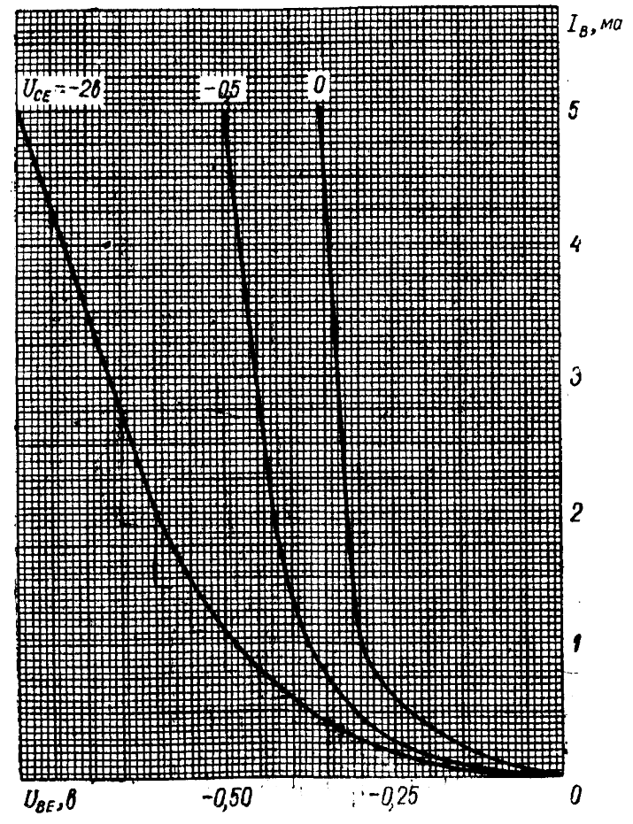
а)
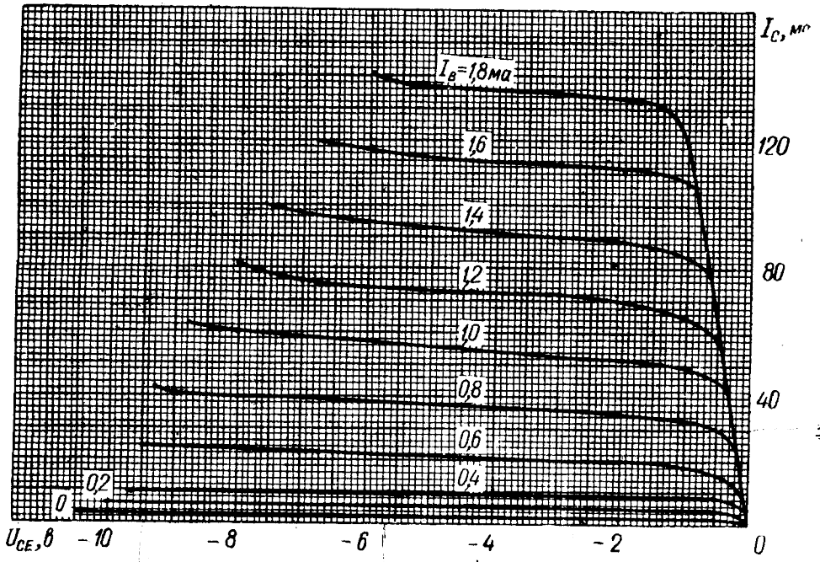
б)

Рисунок ПА.1 – ВАХ входная (а) и выходная (б)
транзистора ГТ335А, Б
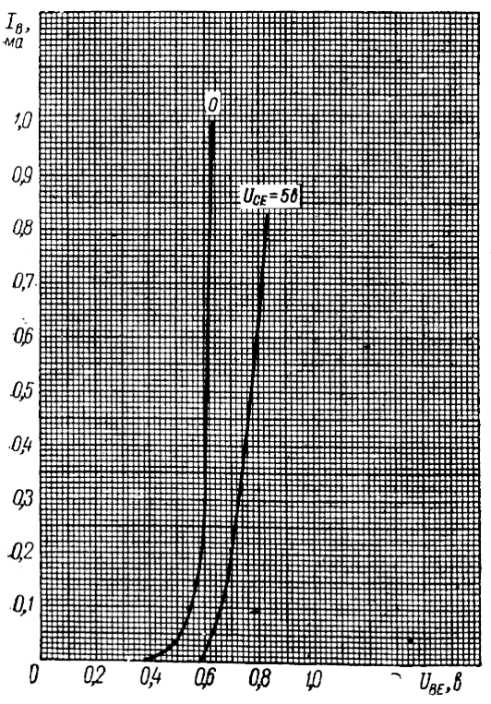
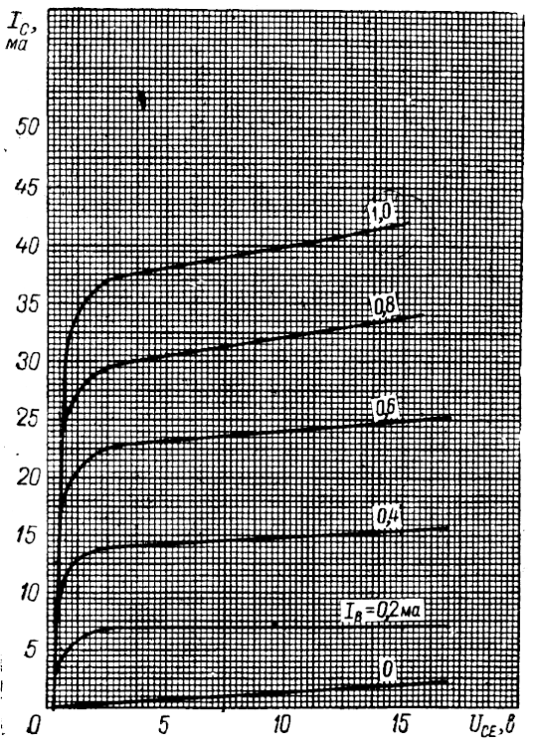

а) б)

Рисунок ПА.2 – ВАХ входная (а) и выходная (б)
транзистора КТ312А
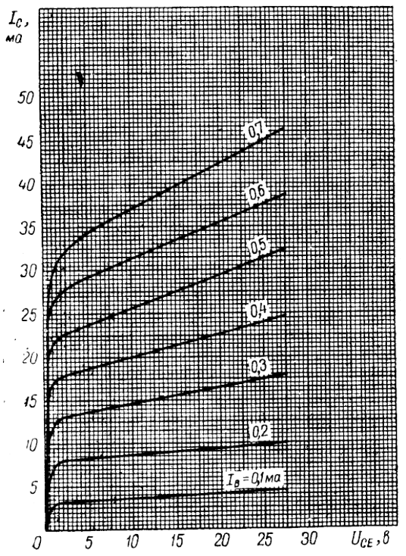
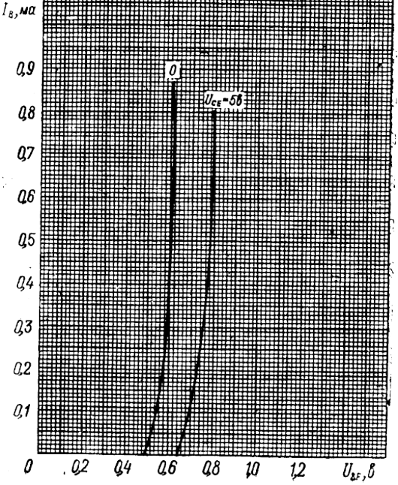

а) б)

Рисунок ПА.3 – ВАХ входная (а) и выходная (б)
транзистора КТ312Б

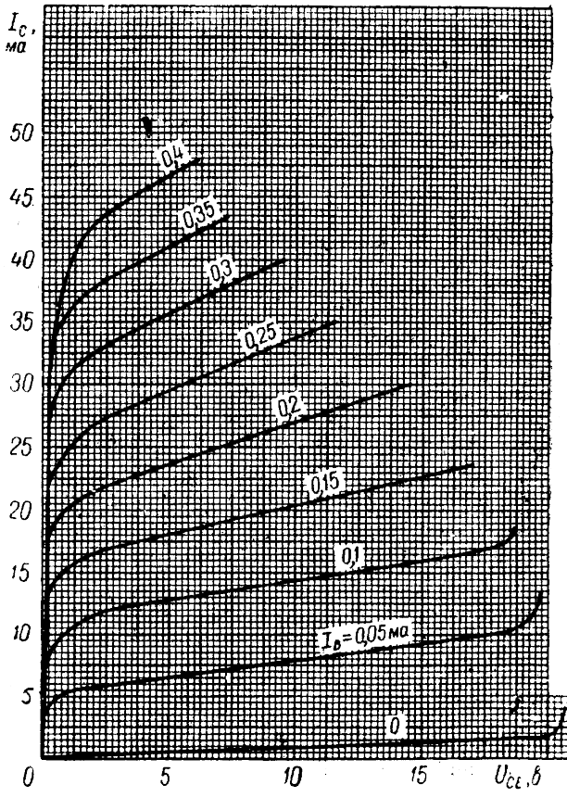
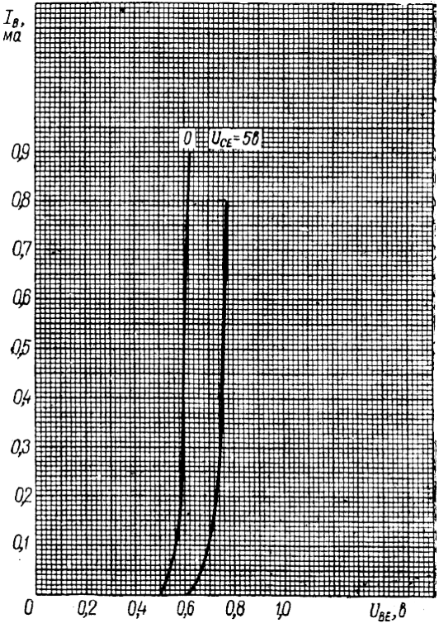

а) б)

Рисунок ПА.4 – ВАХ входная (а) и выходная (б)
транзистора КТ312В

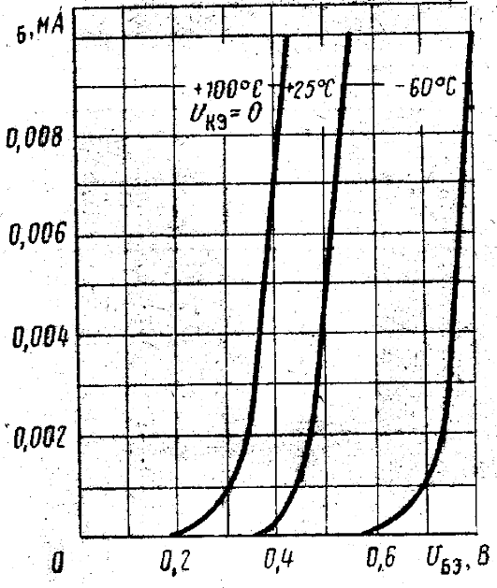
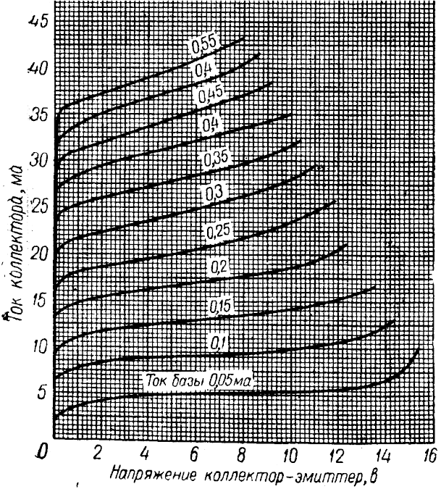

а) б)

Рисунок ПА.5 – ВАХ входная (а) для всех транзисторов типа КТ315 и выходная (б) транзистора КТ315Б

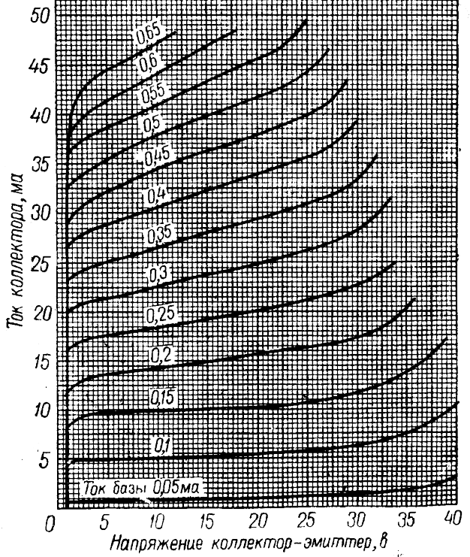
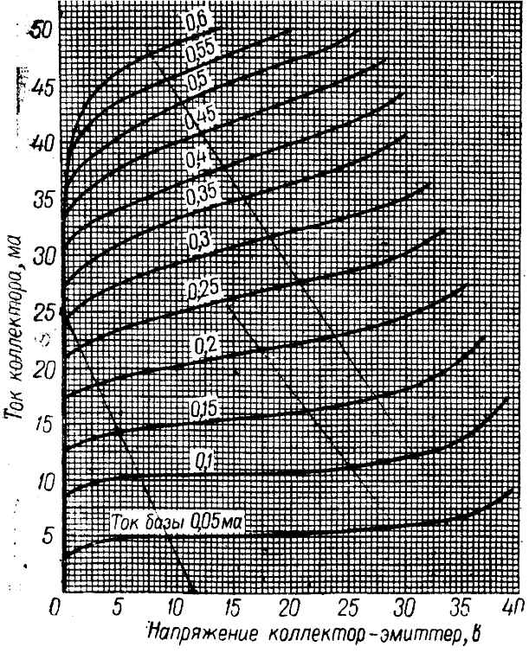

а) б)

Рисунок ПА.6 – ВАХ выходная для транзистора КТ315В (а) и КТ315Г (б)
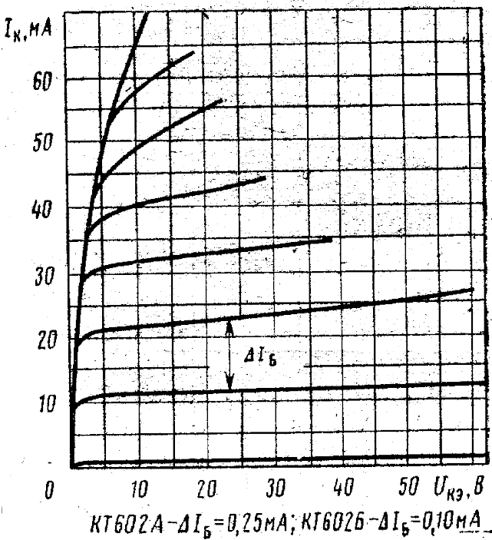
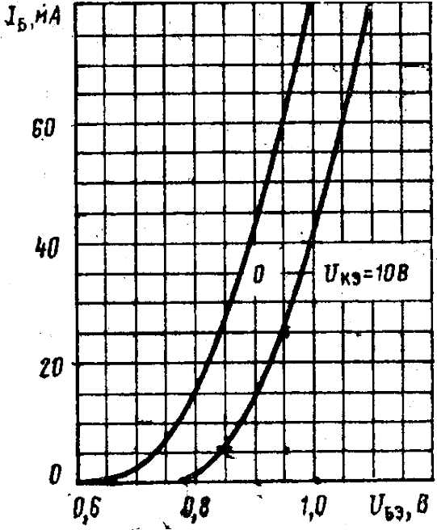

а) б)

Рисунок ПА.7 – ВАХ входная (а) и выходная (б)
транзистора КТ602А
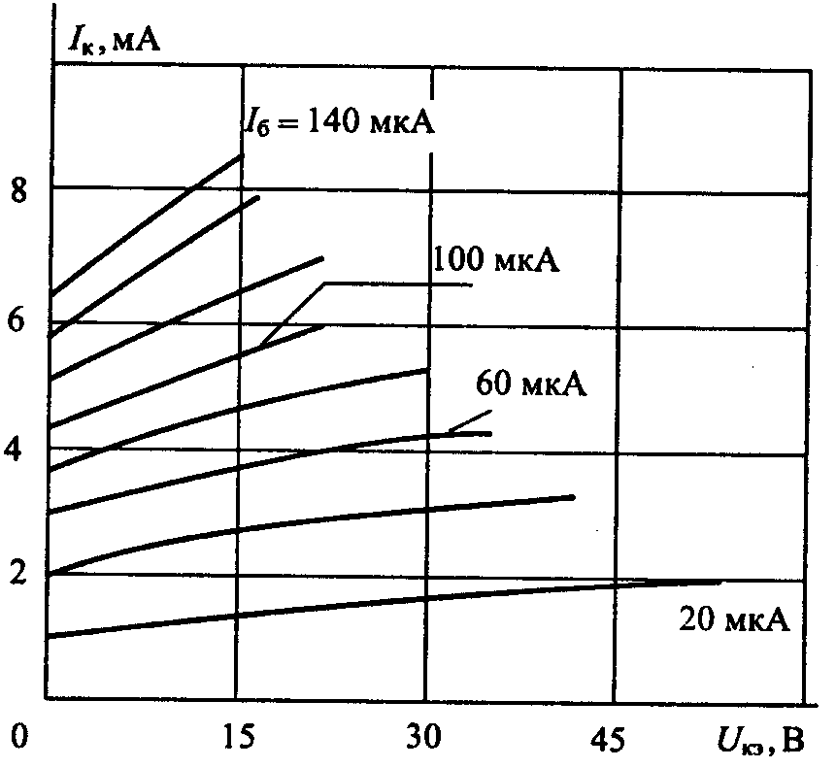
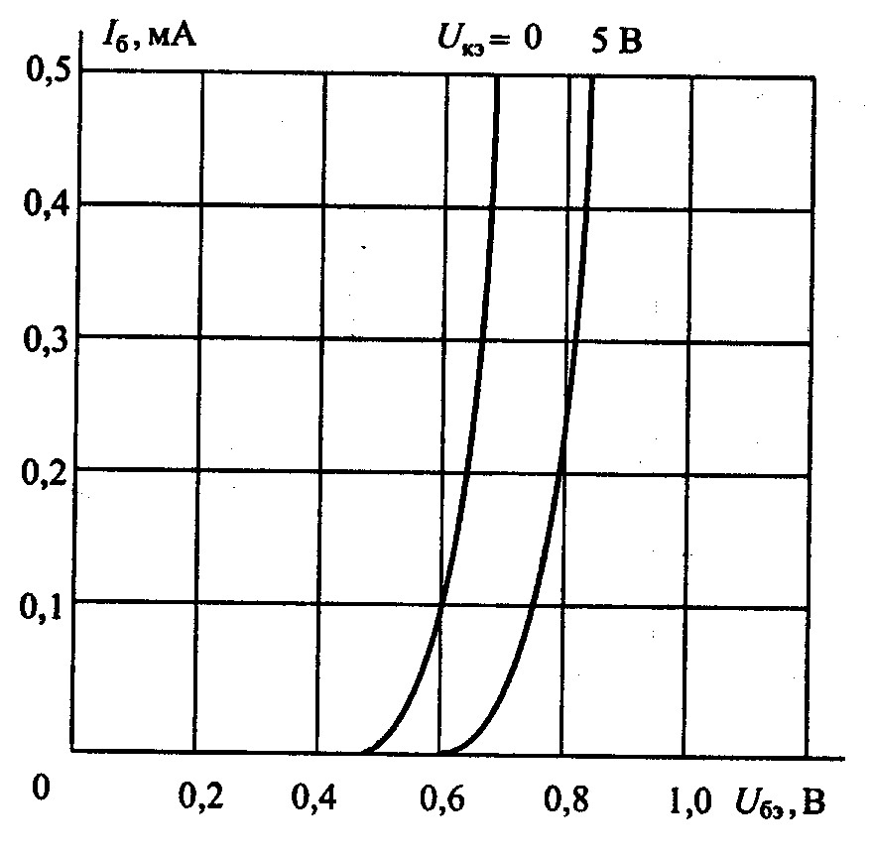
а) б)

Рисунок ПА.8 – ВАХ входная (а) и выходная (б)
транзистора КТ 216 А

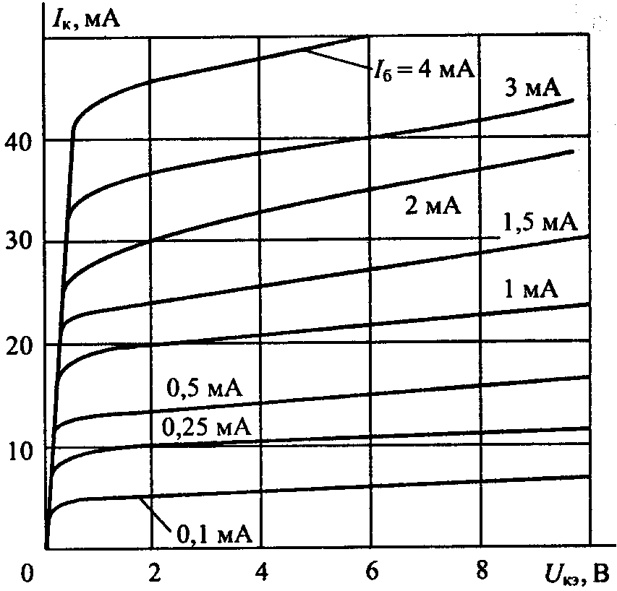
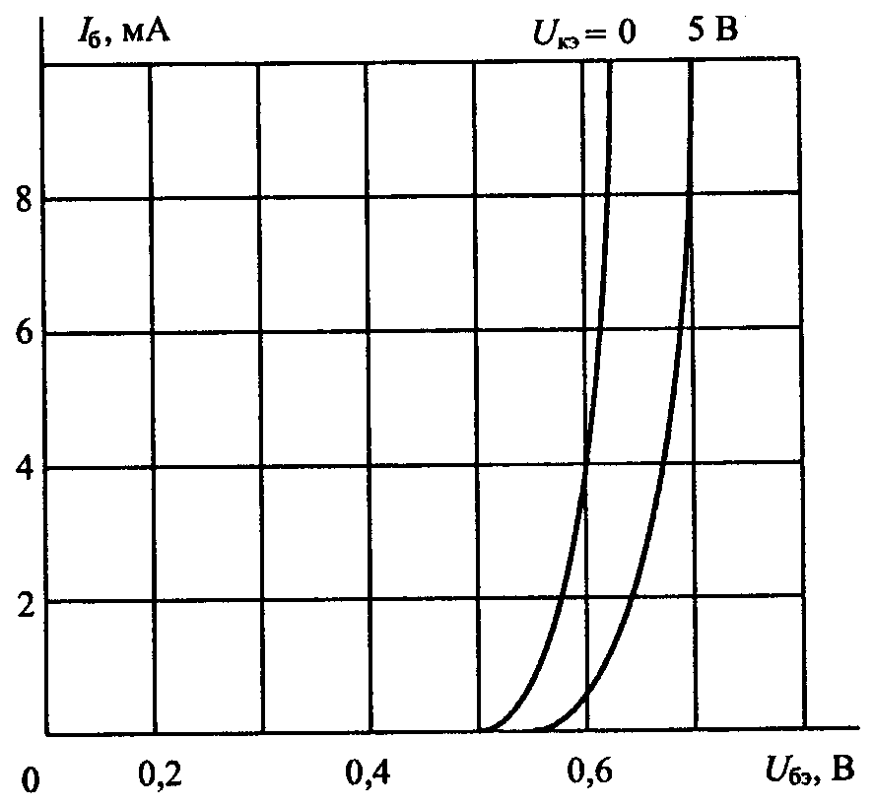

а) б)

Рисунок ПА.9 – ВАХ входная (а) и выходная (б)
транзистора КТ 218 (А9 – Г9)
ПРИЛОЖЕНИЕ Б. ВАХ полевых транзисторов

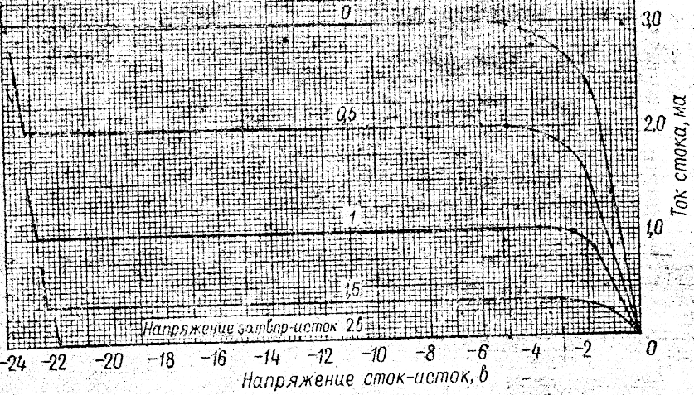

а)

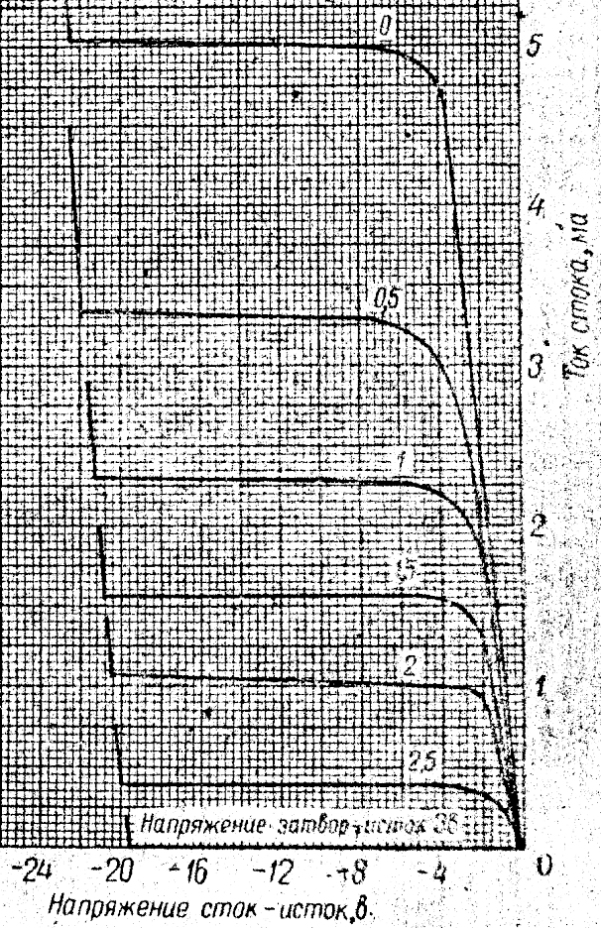

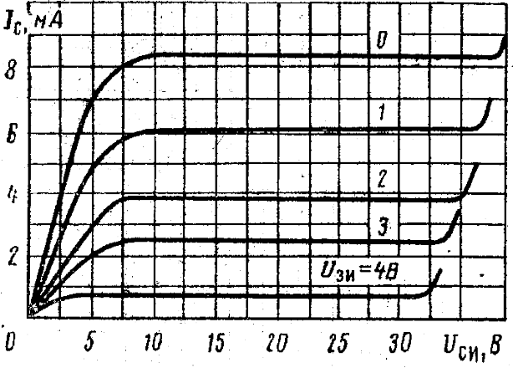

б) в)

Рисунок ПБ.1 – Стоковые ВАХ транзистора КП103 К – (а),
Л – (б), М – (в)

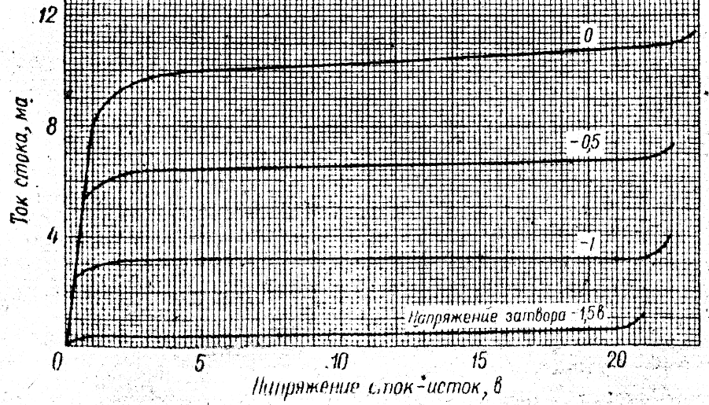

а)
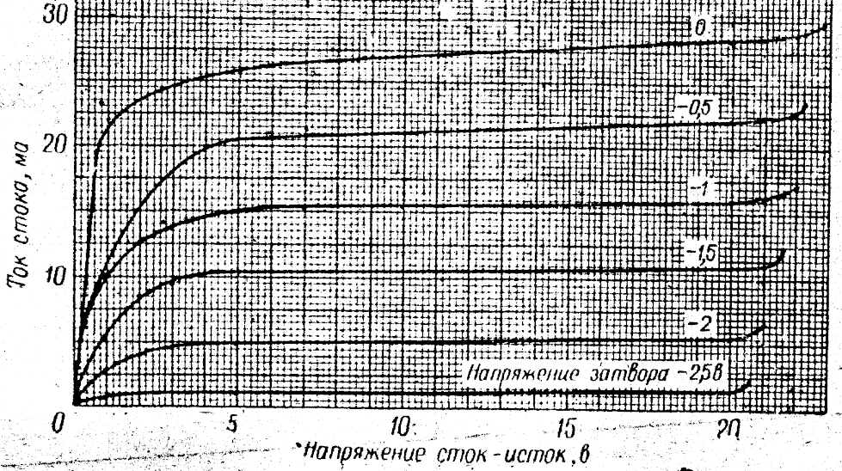

б)
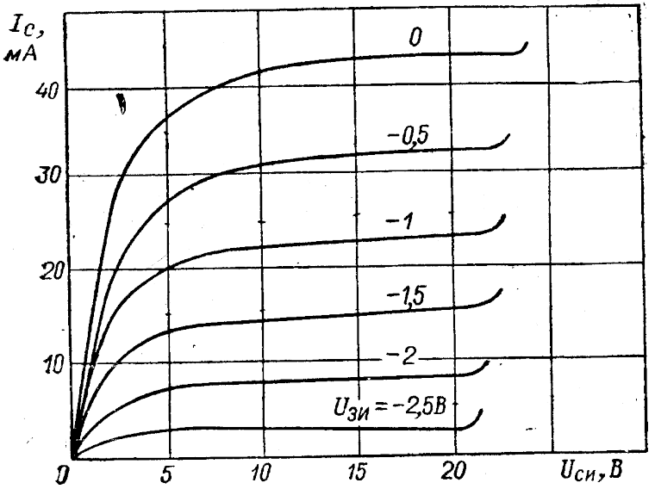

в)
Рисунок ПБ.2 – Стоковые ВАХ транзистора КП302 А – (а), Б – (б), В – (в)

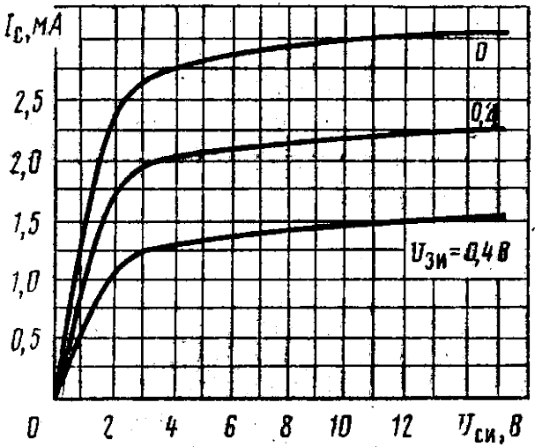
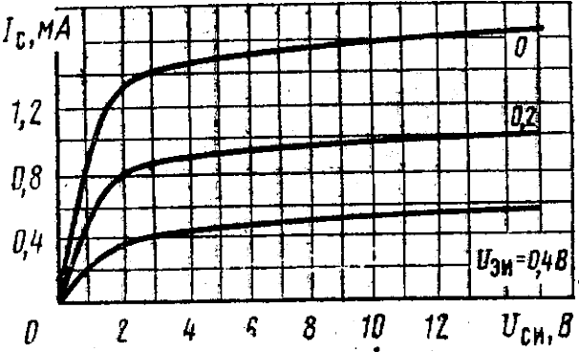

а) б)

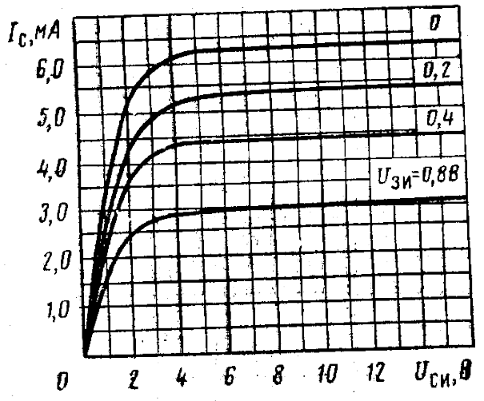
в) г)

Рисунок ПБ.3 – Стоковые ВАХ транзистора КП303 А– (а), В– (б), Г– (в), Е– (г)
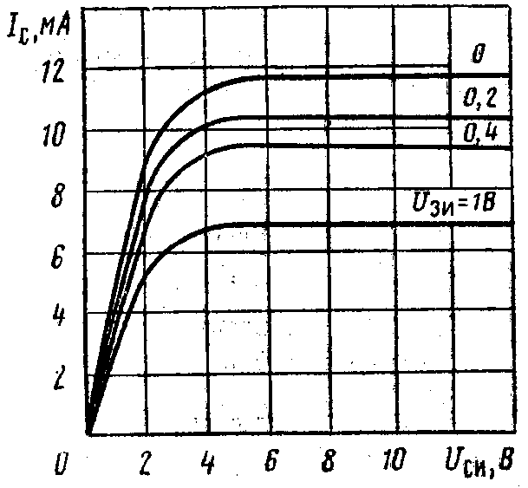
ПРИЛОЖЕНИЕ В. Параметры транзисторов

Таблица ПВ.1 – Основные параметры биполярных транзисторов

Тип | Структура | f_{ГР},  МГц | Предельно допустимые параметры |  |  |  |  | h_{21 MIN} | h_{21 MAX}
Тип | Структура | f_{ГР},  МГц | Р_{К MAX}, мВт |  | U_{КЭ},  В | I_{K},  мА | T_{ПЕР},  °С | h_{21 MIN} | h_{21 MAX}
Тип | Структура | f_{ГР},  МГц | без  радиатора | с радиатором
ГТ335А, Б | p – n – p | 100 | 200 | - | - 17 | 150 | -60…+70 | 40 | 70
КТ312А | n – p - n | 20 | 225 | - | 20 | 30 | -60…+120 | 10 | 100
КТ312Б | n – p - n | 20 | 225 | - | 35 | 30 | -60…+120 | 25 | 100
КТ312В | n – p - n | 20 | 225 | - | 20 | 30 | -60…+120 | 50 | 280
КТ315Б | n – p - n | 100 | 150 | - | 20 | 100 | -60…+100 | 30 | 120
КТ315В | n – p - n | 100 | 150 | - | 40
КТ315Г | n – p - n | 100 | 150 | - | 35
КТ216А | p – n – р | 25 | 75 | - | - 60 | 10 | -60…+150 | 9 | 50
КТ218Г9 | p – n – р | 5 | 200 | - | - 40 | 50 | -60…+150 | 40 | 120
КТ602А | n – p - n | 100 | 850* | 2800 | 100 | 75 | -40…+85 | 20 | 80

Примечание: для транзистора КТ602А применять значения Р_{К MAX}, отмеченные знаком (*)
Таблица ПВ.2 – Основные параметры полевых транзисторов

Тип | Структура | Предельно допустимые параметры |  |  | U_{ЗИ ОТС},  В |  | S, мA/B |  | I_{С НАЧ,}  мА
Тип | Структура | Р_{С MAX},  мВт | U_{СИ},  В | T_{ПЕР},  °С | min | max | min | max | min | max
КП103К | p – n переход,  p - канал | 38 | 20 | -55…+85 | 1,4 | 4 | 1 | 3 | 1 | 5,5
КП103Л | p – n переход,  p - канал | 66 | 18 | -55…+85 | 2 | 6 | 1,8 | 3,8 | 1,8 | 6,6
КП103М | p – n переход,  p - канал | 120 | 30 | -55…+85 | 2,8 | 7 | 1,3 | 4,4 | 3 | 12
КП302А | Изолиро-ванный затвор,  n - канал | 300 | 20 | -60…+100 | 1 | 5 | 5 | 12,5 | 3 | 24
КП302Б |  |  |  |  | 2,5 | 7 | 7 | 14 | 18 | 43
КП302В |  |  |  |  | 3 | 10 | 7 | 14,5 | 33 | -
КП303А | Изолиро-ванный затвор,  n - канал | 200 | 25 | -40…+85 | 0,5 | 3 | 1 | 4 | 0,5 | 2,5
КП303В |  |  |  |  | - | 4 | 2 | 5 | 1,5 | 5
КП303Г |  |  |  |  | - | 8 | 3 | 7 | 3 | 12
КП303Е |  |  |  |  | - | 8 | 4 | - | 5 | 20

ПРИЛОЖЕНИЕ Г. Матрица распределения по вариантам

Предпоследняя цифра номера зачетной книжки | Последняя цифра номера зачетной книжки
Предпоследняя цифра номера зачетной книжки | 0 | 1 | 2 | 3 | 4 | 5 | 6 | 7 | 8 | 9
0 | 1 | 2 | 3 | 4 | 5 | 6 | 7 | 8 | 9 | 10
1 | 11 | 12 | 13 | 14 | 15 | 16 | 17 | 18 | 19 | 20
2 | 21 | 22 | 23 | 24 | 25 | 26 | 27 | 28 | 39 | 30
3 | 3 | 4 | 5 | 6 | 7 | 8 | 9 | 10 | 11 | 12
4 | 13 | 14 | 15 | 16 | 17 | 18 | 19 | 20 | 21 | 22
5 | 23 | 24 | 25 | 26 | 27 | 28 | 29 | 30 | 1 | 2
6 | 6 | 7 | 8 | 9 | 10 | 11 | 12 | 13 | 14 | 15
7 | 16 | 17 | 18 | 19 | 20 | 21 | 22 | 23 | 24 | 25
8 | 26 | 27 | 28 | 29 | 30 | 1 | 2 | 3 | 4 | 5
9 | 9 | 10 | 11 | 12 | 13 | 14 | 15 | 16 | 17 | 18

